

目 录
第一章 项目概述 1
1.1 项目简介 1
1.2 用户识别与划分 1
1.3 产品定位与服务 2
1.3.1 产品定位 2
1.3.2 核心服务 3
1.4 市场分析 3
1.4.1 市场规模与增长潜力 3
1.4.2 竞争格局 4
1.5 盈利模式 5
1.6 市场营销 5
1.6.1 目标市场策略（STP） 5
1.6.2 推广策略（4P） 5
1.7 发展战略 5
1.8 团队介绍 6
1.8.1 团队构成 6
1.8.2 导师支撑 7
1.8.3 团队优势 8
第二章 市场分析 9
2.1产业现状 9
2.1.1信息集中平台发展环境 9
2.1.2信息集中平台产业发展现状及趋势预测 10
2.2替代品与潜在竞争者 11
2.3 SWOT分析 12
2.3.1 SO战略（优势+机会） 12
2.3.2 SW战略（优势+劣势） 12
2.3.3 OT分析（机会+威胁） 12
第三章 产品服务与定位 14
3.1 产品背景 14
3.1.1 产品构思及定位 14
3.1.2 产品目标 14
3.1.3 产品及用户需求分析 15
3.2.1 多源数据智能采集与治理模块 17
3.2.2 自动化碳核算与ESG评分模型 17
3.2.3 AIGC智能报告生成模块 17
3.2.4 绿色金融产品智能匹配与对接模块 18
3.2.5 可视化ESG数据驾驶舱 18
3.3 产品特性 18
3.3.1 私人订制与“分答”模式的应用 18
3.3.2 虚拟货币——无忧果 19
第四章 商业模式 21
4.1商业模式概述 21
4.2基础盈利手段 21
4.2.1 SaaS订阅收入（核心基础营收） 21
4.2.2增值服务收入（高附加值营收） 22
4.2.3金融对接佣金收入（生态变现营收） 23
4.3平台生态系统 23
4.3.1用户端生态 23
4.3.2合作端生态 23
4.3.3数据端生态 24
4.4商业模式细分 24
4.4.1客户解决方案模式 24
4.4.2全产业链闭环模式 24
4.4.3专业化利润分层模式 25
4.4.4大数据资产变现模式 25
第五章 市场营销策略 26
5.1 PEST宏观环境分析 26
5.1.1政治环境（Political） 26
5.1.2经济环境（Economic） 26
5.1.3社会环境（Social） 28
5.1.4技术环境（Technological） 28
5.2 推广与营销实施计划 29
5.2.1 STP战略：精准定位目标市场 29
5.2.2 4P策略：落地推广与营销动作 30
5.3营销总结 33
第六章 碳账本—中小企业ESG数据自动化与绿色金融赋能平台 35
6.1 总体规划 35
6.1.1 平台定位与建设目标 35
6.1.2 整体架构设计 35
6.1.3 技术选型与部署方案 36
6.2 功能结构 36
6.2.1 核心功能模块划分 36
6.2.2 模块间数据流转逻辑 37
6.2.3 权限与角色管理体系 38
6.3 板块设计 38
6.3.1 欢迎/登录页面 38
6.3.2 企业中心/个人信息页面 39
6.3.3 板块分类导航 39
6.3.4 碳核算页面（以“制造业企业”为例） 40
6.3.5 ESG评分页面（以“电商商家”为例） 41
6.3.6 报告生成页面（以“绿色信贷申报”为例） 41
6.3.7 金融对接页面（以“银行绿色信贷”为例） 42
第七章 盈利模式 43
7.1商业模式核心概述 43
7.2核心盈利板块 43
7.2.1 SaaS 订阅服务收入 43
7.2.2增值服务收入 43
7.2.3绿色金融对接分润收入 44
7.2.4数据资产增值服务收入 44
7.3盈利模式核心优势 44
第八章 投资与财务分析 46
8.1 财务假设 46
8.2 财务预算 46
8.2.1 “碳账本”全面预算体系 46
8.2.2 四项收益五年重要销售预算数据摘要 48
8.3 财务分析 51
8.3.1 偿债能力分析 51
8.3.2 盈利能力分析 52
8.3.3 发展能力分析 52
8.3.4 财务分析总结 53
8.4 项目可行性分析 53
8.4.1 平台的开发 53
8.4.2 收入预测及用户调查 54
第九章 企业管理方案 57
9.1 组织形式董事会 57
9.2 部门职能 57
9.3 管理制度 58
9.3.1 价值化管理 58
9.3.2 民主化管理 58
9.3.3 系统化管理 58
第十章 风险评估 59
10.1 市场竞争风险 59
10.2 技术风险 59
10.2.1 技术抄袭与同质化 59
10.2.2 数据安全与隐私泄露风险 60
10.3 政策风险 60
10.4 盈利风险 60
10.5 财务风险 60
10.6 管理风险 61

图目录
图 1 碳融智核产品核心服务体系架构图 2
图 2 碳融智核项目核心用户群体需求画像图 3
图 3 2018—2023年我国居民绿色消费意愿变化趋势 4
图 4 项目全周期实施计划图 6
图 5 《中小企业 ESG 信息披露指南》团体标准公告截图 9
图 6 2024-2025 年电商行业绿色发展核心数据看板 10
图 7 碳融智核产品短期 - 中期 - 长期战略目标与成果拆解图 15
图 8 碳融智核产品五大核心功能模块联动示意图 17
图 9 碳融智核平台虚拟货币 “无忧果” 获取与使用场景全景图 19
图 10 商业模式与收入流生态循环图 22
图 11 中国绿色金融政策演进与约束力强度力时间轴 26
图 12 SME绿色转型“三重驱动”力学模型图 27
图 13 2024-2025年绿色信贷增长趋势 27
图 14 2018—2023年我国居民绿色消费意愿变化趋势 28
图 15 STP市场定位靶向图 29
图 16 “碳账本”4P营销全景图 31
图 17 碳融智核项目 15 个月全周期实施阶段与里程碑规划图 35
图 18 碳融智核平台 SaaS+Fintech 双重驱动盈利生态循环图 35
图 19 碳融智核平台四层技术架构与核心技术选型图 36
图 20 碳融智核平台核心功能模块间数据流转逻辑图 37
图 21 碳融智核平台欢迎 / 登录页面原型设计图 38
图 22 制造业企业碳核算页面操作与结果展示原型图 40
图 23 电商商家 ESG 评分页面可视化分析原型图 41
图 24 绿色信贷申报场景 AIGC 智能报告生成页面原型图 41
图 25 银行绿色信贷对接页面产品匹配与申请原型图 42
图 26 碳融智核项目企业组织架构与部门职能分布图 57

表目录
表 1 碳融智核项目核心团队成员岗位定位与关键交付物明细表 7
表 2 碳管理与 ESG 服务市场三类竞品核心维度对比表 11
表 3 碳融智核平台 SaaS 订阅服务分级定价与功能适配表 21
表 4 强化功能模块 31
表 5 碳融智核项目五年盈利能力核心指标分析表 43
表 6 第一年（启动期）产品销售预测 46
表 7 第二年（成长期）产品销售预测 47
表 8 第三年（发展期）产品销售预测 48
表 9 核心业务板块五年销售预算表（单位：元） 48
表 10 前五年全业务重要预算数据摘要（单位：元） 49
表 11 第一年（启动期）分季度重要财务预算数据摘要（单位：元） 49
表 12 主要营业税金及附加情况如下（单位：元） 50
表 13 管理费用明细（单位：元） 50
表 14 销售费用明细（单位：元） 50
表 15 短期偿债能力分析 51
表 16 长期偿债能力分析 51
表 17 流动资产周转情况 51
表 18 总资产周转情况 51
表 19 碳融智核项目五年盈利能力核心指标分析表 52
表 20 碳融智核项目五年发展能力核心指标分析表 52
表 21 碳融智核平台开发模式对比与可行性分析表 53

第一章 项目概述

1.1 项目简介
本项目名为“碳融智核——基于多模态AI的供应链碳会计与绿色信用评级系统”，是一款聚焦中小企业绿色发展需求的轻量化数字化工具。在国家“双碳”战略深入推进、绿色金融规模持续扩大、市场绿色转型需求迫切的背景下，项目针对中小企业数据管理不规范、合规成本高、融资对接难的核心痛点，构建了“数据采集-核算分析-报告生成-金融对接”全链路数字化服务体系。
以人工填报为对照，目标将数据整理与报告生成周期从‘周级’压缩到‘天/小时级’。平台依托多模态AI技术，实现了多源数据智能采集与治理、自动化碳核算与ESG评分、AIGC智能报告生成、绿色金融产品智能匹配及可视化数据驾驶舱五大核心功能，致力于将企业数据管理人力成本降低70%，合规成本降低40%以上，打通绿色金融普惠通道，助力中小企业实现数字化转型与绿色低碳发展的双重升级，最终构建“企业成长+环境友好”的产业新生态。

1.2 用户识别与划分
基于项目服务场景与企业需求差异，核心用户群体划分为三大细分领域。首先是电商生态中小企业，电商生态中小企业主要以淘宝、京东、拼多多等平台商家为主，这类企业整体数字化基础较好，日常经营高度围绕订单履约、物流配送与包装耗材使用展开，核心诉求是满足平台绿色商家认证与减碳订单申报要求，获得绿色流量扶持，避免因绿色指标不达标造成订单流失，因此对高频次、场景化的碳核算服务以及标准化 ESG 报告存在明确且持续的需求。其次是制造业小微企业，以中小型机械加工、轻工制造类企业为代表，企业自身具备一定的生产能耗数据积累，核心目标是申报政府绿色技改补贴、对接银行绿色信贷，需要合规可信的碳排放数据与 ESG 评分作为申报与融资的重要支撑，同时对服务成本有着较为严格的控制要求。最后是供应链配套企业，它主要为沃尔玛、京东等大型链主企业提供零部件、包装等配套服务，受下游核心企业绿色准入门槛约束，其核心需求是快速生成符合合作方要求的标准化 ESG 报告，满足供应链 ESG 评价标准，以此保障与核心客户的长期稳定合作。
项目首阶段将重点聚焦电商生态中小企业，这类群体数字化基础好，碳核算可与订单履约、物流配送等电商高频业务场景深度适配，有利于产品快速落地、功能验证，同时在电商生态内部具备较强的传播扩散能力，待模式与市场验证成熟后，再逐步向制造业小微企业与供应链配套企业进行延伸拓展。
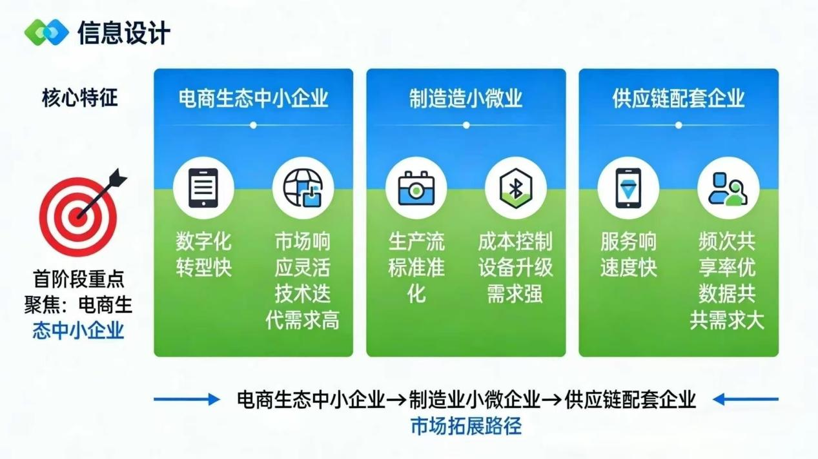
图 1 碳融智核产品核心服务体系架构图

1.3 产品定位与服务

1.3.1 产品定位
碳融智核 —— 基于多模态 AI 的供应链碳会计与绿色信用评级系统，定位为 “中小企业绿色经营的轻量化数字工具”，专为电商生态、制造业小微及供应链配套企业打造。系统以多模态 AI 技术为核心，既能完成组织层面碳核算，也能精准覆盖电商场景的产品碳足迹核算，深度适配电商订单履约、物流配送等高频业务，把绿色管理真正嵌入企业日常经营流程。
区别于传统咨询公司的高收费人工服务和大型企业专用系统的复杂操作，碳融智核以 “轻量易用、傻瓜化操作、低成本高效能” 为核心优势，让中小企业无需专业团队，就能够快速完成合规碳核算、生成标准化 ESG 报告，同步获得绿色信用评级。我们致力于成为中小企业的 “数字化 + 绿色管理” 一站式伙伴，以陪伴式服务降低绿色转型门槛，帮助小企业轻松抓住平台绿色流量、政府补贴与绿色信贷等政策红利，在供应链绿色准入中站稳脚跟，实现绿色可持续发展。

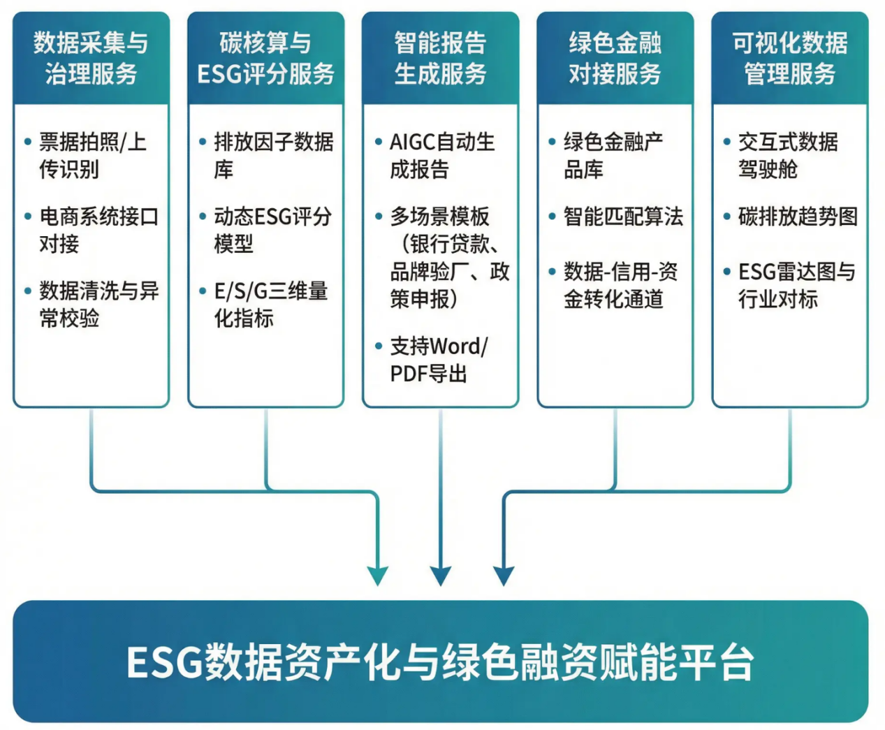
1.3.2 核心服务
图 2 碳融智核项目核心用户群体需求画像图

1.4 市场分析

1.4.1 市场规模与增长潜力
当前，碳管理与 ESG 服务市场在政策驱动与市场需求双重作用下快速扩容。从中小企业绿色转型需求的发展趋势（见下图）可见，2018-2023 年相关需求呈现出从萌芽到爆发的清晰脉络：
在市场发展初期，中小企业对碳管理与 ESG 服务的认知和需求尚处于起步阶段，整体渗透率较低。随着 “双碳” 目标的提出与绿色金融试点的推进，政策与市场的双重信号开始显现，企业主动布局绿色转型的意愿显著增强，需求渗透率实现跨越式增长。此后，绿色供应链管理升级与消费端绿色偏好的倒逼机制逐步强化，推动绿色转型从企业的 “可选项” 转变为 “必选项”，需求渗透率持续攀升至高位。
国家层面，绿色信贷规模持续攀升，2025 年 9 月末绿色贷款余额达 43.51 万亿元，同比增长 17.5%；地方层面，多地将 ESG 表现与政府补贴、政府采购挂钩，进一步强化转型动力。同时，绿色消费意愿持续高涨，83.6% 的居民具备绿色消费意愿，21-40 岁核心群体占比达 79.3%，推动企业绿色能力成为核心竞争力。
然而，市场供给存在结构性矛盾，传统咨询服务年费 5-20 万元，大型企业专用系统部署成本 10-50 万元，均远超中小企业承受能力，聚焦中小企业的专业化、轻量化碳与 ESG 管理平台成为市场空白点，发展潜力巨大。
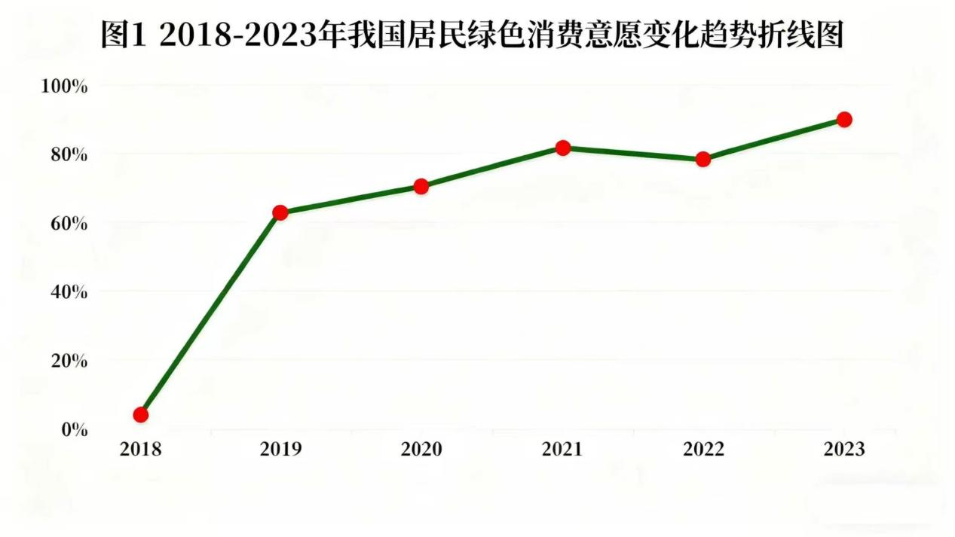
图 3 2018—2023年我国居民绿色消费意愿变化趋势

1.4.2 竞争格局
市场现有竞品主要分为传统咨询公司服务、大型企业专用系统两类，二者均未真正覆盖中小企业这一核心群体。而碳融智核立足中小微企业真实痛点，聚焦中小企业需求，在多维度形成显著差异化竞争优势。
- 目标用户与市场空白
传统咨询公司与大型企业系统，均以大型集团、上市公司、高耗能龙头为核心客户，服务收费高、方案重、定制化程度高，而电商、制造小微、供应链配套企业规模小、预算有限，但碳合规、绿色认证、融资申报需求极为迫切，属于当前市场的空白刚需地带，也是碳融智核的核心服务对象。
- 服务模式与效率
传统咨询以人工上门、手动核算、周期长为主，一份报告通常需要2–4 周，企业自主性弱、响应慢；大型系统则需要本地化部署、定制开发、专人运维，上线慢、流程重。
碳融智核采用SaaS 云端 + AI 自动化模式，无需线下对接，企业可线上自主完成核算、分析、报告全流程，24 小时内即可出结果，响应速度与灵活度远超传统模式。
- 成本与使用门槛
传统咨询年费普遍5 万–20 万元，大型系统初始投入10 万–50 万元，再加每年运维费用，远超中小企业承受能力，且操作复杂，必须依赖专业人员。
碳融智核以轻量化、低成本、零门槛为核心优势，无部署费用，年费仅0.5 万–2 万元，界面简洁、一键操作，普通员工即可上手，真正做到低成本、高效率、易使用。
- 核心竞争优势总结
相较于高收费、慢响应、高门槛的传统服务，碳融智核以AI 驱动 + SaaS 化，精准填补中小微企业市场空白，用更低成本、更高效率、更简单操作、更贴合场景的一站式工具，成为中小企业绿色经营的首选数字化伙伴。

1.5 盈利模式
项目采用“基础服务免费+增值服务付费+生态合作分成”的多元化盈利模式，兼顾用户增长与商业变现：基础版功能永久免费以积累用户；推出标准版、高级版订阅及定制化咨询服务实现增值变现；配套场景化工具包精准匹配细分需求收费；与金融机构、电商平台等生态伙伴合作，收取分成或技术服务费。

1.6 市场营销

1.6.1 目标市场策略（STP）
- 市场细分（Segmentation）：聚焦电商生态中小企业、制造业小微企业、供应链配套企业三大细分市场，明确各市场核心需求差异；
- 目标市场选择（Targeting）：首阶段重点攻克电商生态中小企业，利用其需求迫切、场景适配、传播性强的特点快速打开市场，后续逐步辐射其他两类用户；
- 市场定位（Positioning）：以“轻量化、一站式、伙伴式”为核心定位，突出“傻瓜化操作、低成本高效能”的差异化价值，打造中小企业绿色经营的“身边管家”形象。

1.6.2 推广策略（4P）
- 产品（Product）：强化场景化功能设计，优化免费试用机制，推出分层级产品套餐，满足不同用户需求；
- 价格（Price）：采用“免费+付费”混合定价，年付享受折扣优惠，月付灵活可选，首单用户享7折优惠，降低用户决策门槛；
- 渠道（Place）：线上通过官网、微信公众号、小程序、抖音等平台开展内容营销与社群运营，线下与政府部门、中小企业协会、电商平台、供应链服务商合作，通过交流会、政策宣讲会等形式批量触达目标用户；
- 促销（Promotion）：新用户注册即送免费报告生成额度，邀请好友注册可享额外优惠；政策申报季、电商大促前推出场景化促销套餐，绑定企业关键需求节点，提升转化效率。

1.7 发展战略

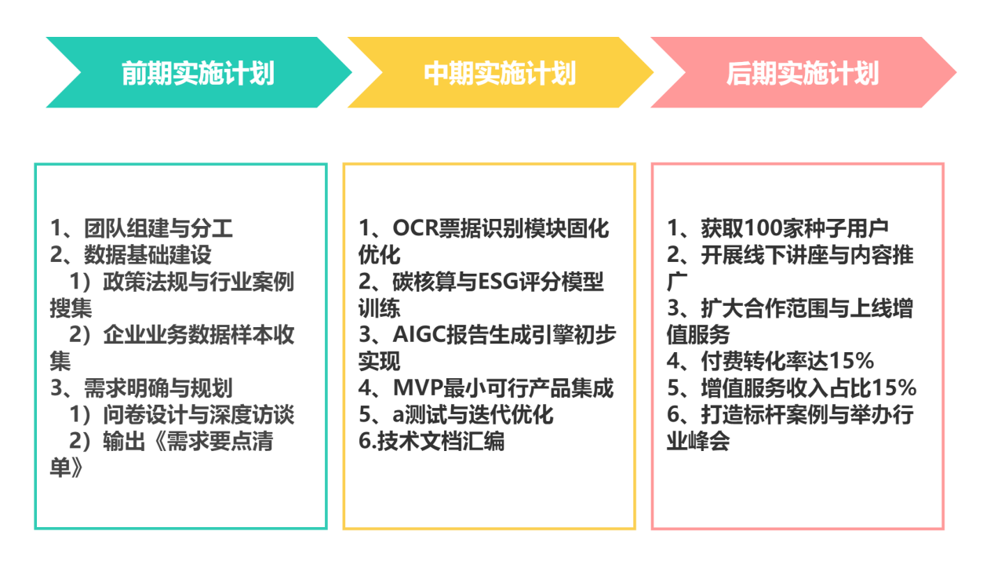
图 4 项目全周期实施计划图
项目规划15个月全周期实施计划，分三阶段推进，实现从产品落地到市场规模化：
- 前期（3个月）：团队搭建与需求梳理阶段：完成跨学科团队组建与分工，搜集政策、行业案例、企业数据样本与竞品信息，通过问卷调研与深度访谈明确用户需求，输出《需求要点清单》，奠定产品开发基础。
- 中期（6个月）：产品开发与测试阶段：完成OCR票据识别模块、碳核算与ESG评分模型、AIGC报告生成引擎开发，构建数据处理流水线，集成MVP最小可行产品，开展α测试与迭代优化，完成技术文档汇编。
- 后期（6个月）：市场推广与规模扩张阶段：
- 冷启动期（2个月）：联动1-2个电商平台与地方中小企业协会，获取100家种子用户，完成产品打磨；
- 增长期（2个月）：扩大合作范围，新增京东等平台合作，用户数突破1000家，付费转化率达15%；
- 稳定期（2个月）：打造10个标杆案例，举办行业峰会，用户数突破800家，增值服务收入占比达15%，树立行业影响力。
长期战略方面，待中小企业市场稳固后，逐步拓展至中大型企业市场，构建“中小企业-中大型企业-金融机构-政府部门”的绿色生态网络，打造国内领先的碳会计与绿色信用评级服务平台。

1.8 团队介绍

1.8.1 团队构成
项目团队由中南财经政法大学信息工程学院与工商管理学院跨学科组建，专业背景覆盖人工智能+会计、大数据管理与应用工程、人力资源管理等方向，结构合理、分工明确；技术团队来自信息工程学院，系统掌握数据库原理、数据挖掘、机器学习、Python程序设计等专业技能，具备数据采集与清洗、模型训练与评估、系统开发与可视化能力，负责平台技术架构设计、算法实现与数据分析工作；业务与运营团队来自工商管理学院，熟悉组织行为学、市场营销、人力资源管理与调研方法，具备绿色金融、企业成本结构分析基础，负责用户调研、需求梳理、推广方案撰写、合作资源对接等工作。
表 1 碳融智核项目核心团队成员岗位定位与关键交付物明细表
姓名 | 岗位定位 | 核心职责 | 关键交付物
孙尚笪 | 产品经理 | 负责产品整体规划、需求调研、功能设计与迭代，统筹产品全生命周期管理 | 《产品需求文档（PRD）》《产品原型图》《版本迭代 roadmap》《用户需求调研报告》
丁晴源 | 算法工程师 | 负责碳核算模型、ESG 评分模型、AIGC 报告生成引擎的设计、训练与优化 | 《碳核算算法白皮书》《ESG 评分模型文档》《模型训练与评估报告》《核心算法代码库》
张元祚 | 数据工程师 | 负责多源数据采集、治理、存储与分析，构建数据质量管控体系 | 《数据治理方案》《排放因子数据库》《数据处理流水线代码》《数据质量校验报告》
张天翼 | 商务拓展（BD）负责人 | 负责市场推广、合作资源对接、用户增长与生态构建，对接电商平台、金融机构等 | 《合作框架协议》《市场推广方案》《用户增长数据报告》《标杆客户案例集》
刘馨 | 财务与法务合规负责人 | 负责项目预算管理、成本控制、财务报表编制，以及合规性审查、风险防控 | 《项目财务预算表》《季度财务报表》《合规性审查报告》《风险防控手册》

1.8.2 导师支撑
项目由宋广华副教授担任指导老师，宋教授长期从事深度学习、人工智能相关理论与应用研究，主持并参与多个国家自然科学基金和省级科研项目，发表多篇学术论文，具备扎实的科研积累和丰富的大学生创新创业项目指导经验，将在课题论证、技术路线把关、项目管理与成果凝练等方面提供持续支持。

1.8.3 团队优势
跨学科复合型优势体现在技术能力与业务理解能力的深度融合，既能保障平台技术先进性，又能精准匹配企业实际需求，实现技术方案与业务场景无缝对接 实践与创新能力方面团队成员兼具理论基础与实践经验，熟悉中小企业痛点与市场需求，能够快速响应市场变化，持续优化产品与服务 协作与执行能力上团队建立了清晰的分工协作机制，通过每周例会、共享网盘等方式保障信息同步，确保项目各阶段任务高效推进。

第二章 市场分析

2.1产业现状

2.1.1信息集中平台发展环境
- 政策驱动：ESG披露从引导转强制，电商行业纳入重点监管
国家“双碳”战略全面纵深推进，中小企业ESG信息披露监管口径逐步由自愿引导转向分行业强制。2024年中国中小企业协会发布团体标准《2024中小企业ESG信息披露指南》，同步出台《中小企业环境信息披露简化指南》，针对电商、物流等轻资产服务业制定简化披露模板，披露重点通常聚焦包装、物流履约等环节。地方层面，上海市、浙江省等电商产业集聚区印发《中小企业环境信息披露实施方案 (试行)》，将ESG披露结果与电商企业园区入驻、大促报名、政府补贴申领直接挂钩；淘宝、京东、拼多多等头部电商平台同步配套“绿色商家”认证、减碳订单标识、绿色流量倾斜等激励机制，形成国家政策+地方细则+平台规则三层驱动格局，倒逼中小电商完成ESG数据合规管理。

图 5 《中小企业 ESG 信息披露指南》团体标准公告截图
- 市场需求：绿色消费与产业链考核双向抬升刚需
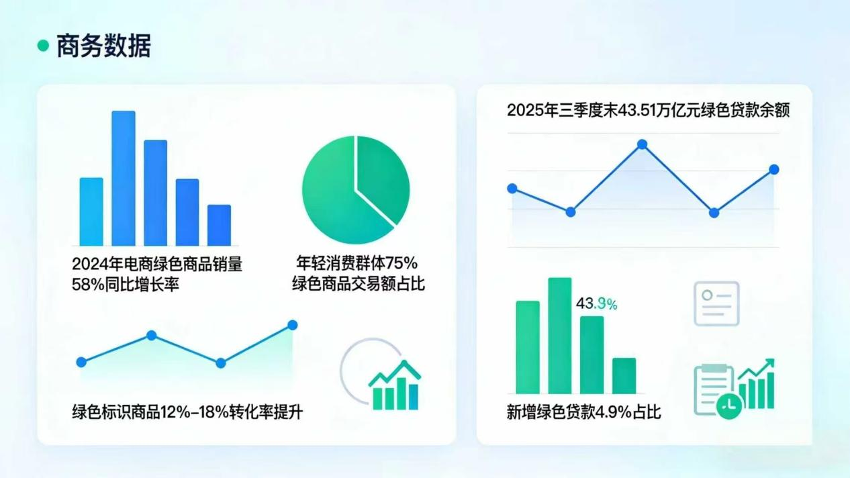
消费端，依据《中国电子商务报告2024》及电商平台公开运营数据，2024年全国电商平台绿色商品销量同比增长58%，绿色消费成为电商行业确定性增长赛道；年轻消费群体（18-35岁）贡献超75%的绿色商品交易额，成为绿色消费核心主力，带有绿色标识的商品转化率较普通商品平均提升12%-18%。产业链与资本端，头部电商平台、品牌方将ESG数据纳入供应商准入与考核体系，未完成碳核算与ESG披露的中小电商商家订单流失率显著上升；中国人民银行数据显示，截至2025年三季度末，我国本外币绿色贷款余额达43.51万亿元，前三季度新增绿色贷款占全部贷款增量的43.9%，金融机构将ESG合规数据作为中小电商授信、绿色信贷审批的核心依据，ESG数据缺失直接导致电商企业融资门槛提高、授信额度下调。
图 6 2024-2025 年电商行业绿色发展核心数据看板
- 技术支撑：数字技术成熟落地，适配电商轻量化需求
AI识别、大数据治理、OCR图文识别技术已实现规模化商用，OCR对电商物流面单、电费票据、包装采购凭证的识别准确率均稳定在较高水平，可完成非结构化数据到标准化核算数据的自动转换；云计算SaaS架构成熟，无需本地部署、按需订阅的模式完全匹配电商中小企业轻资产、低成本运营特点，为电商企业实现订单级碳核算、ESG数据自动化归集、合规报告一键生成提供了成熟技术路径，解决了传统ESG管理人工投入大、专业门槛高的痛点。

2.1.2信息集中平台产业发展现状及趋势预测
- 发展现状：市场供给两极分化，电商场景存在显著服务空白
当前国内碳管理与ESG服务市场呈现头部服务高价化、中小服务空白化的两极分化格局：一是传统ESG咨询机构，以四大会计师事务所ESG咨询部为代表，服务定价5-20万元/年，以人工尽调、定制化编制报告为主，服务周期2-4周，仅适配大型上市电商企业，中小电商无法承担高额成本；二是大型集团定制碳管理系统，部署成本10-50万元，需配备专职运维人员，系统功能聚焦工业碳排放核算，与电商订单履约、物流配送、包装耗材等核心场景适配性极差；三是通用型SaaS工具，未针对电商行业做场景化改造，数据采集节点、核算口径与电商业务脱节，80%以上中小电商仍面临数据采集散、核算口径乱、报告编制难、融资对接无门的核心痛点，电商专属ESG信息集中平台存在明确市场缺口。
- 发展趋势：未来3-5年电商轻量化ESG工具成主流
结合政策推进节奏与市场需求演变，电商ESG信息集中平台将呈现三大确定性趋势：一是场景化深度绑定，工具全面嵌入电商订单、仓储、物流、售后全业务链路，实现碳数据随业务流程自动沉淀；二是全流程自动化，从数据采集、核算、评分到报告生成实现显著减少人工，满足电商高频次、快节奏的合规需求；三是金融化闭环落地，ESG数据直接对接绿色信贷、绿色保险、供应链金融产品，实现“合规数据→信用资产→融资资金” 的转化，轻量化SaaS工具将成为中小电商ESG管理的主流方向。

2.2替代品与潜在竞争者
表 2 碳管理与 ESG 服务市场三类竞品核心维度对比表
对比维度 | 传统咨询公司服务 | 大型企业专用系统（如某能源科技系统） | 本平台（中小企业轻量化平台）
目标用户 | 大型企业、上市公司 | 大型集团、高耗能行业龙头企业 | 各行业中小企业
核心服务模式 | 人工上门调研、手动核算、定制报告 | 本地化部署、定制开发、专人运维 | SaaS云端部署、自动化核算、自助式服务
成本水平 | 高昂，年均5-20万元 | 高，初始部署费10-50万元，年运维费5-10万元 | 低成本，年费0.5-2万元，无部署成本
数据处理效率 | 低，单次核算需2-4周 | 较高，但需专业人员操作，数据更新周期1-3天 | 高，数据上传后24小时内生成结果，支持实时更新
专业门槛 | 企业无门槛，但依赖咨询公司，自主性差 | 高，需配备2-3名专业运维人员 | 低，界面简洁，内置操作指引，零基础可上手
核心优势 | 定制化程度高，报告权威性强 | 功能全面，可对接企业复杂管理体系 | 低成本、高效率、易操作，适配中小企业需求
绿色融资对接 | 需企业自行对接，咨询公司仅提供报告 | 无直接对接功能，需第三方中介 | 内置融资对接模块，报告可直接用于申请绿色信贷

2.3 SWOT分析

2.3.1 SO战略（优势+机会）
依托政策强制披露与绿色贷款扩容机遇，推出电商绿色信贷快车道专属服务，打通ESG核算数据与银行授信审批的直连通道，抢占政策红利窗口期；结合AI识别技术与电商订单场景，打造订单级碳足迹核算+AIGC自动生成合规报告特色功能，精准匹配电商平台绿色商家认证、补贴申报需求；与头部电商平台、第三方物流企业达成生态合作，将平台工具嵌入商家服务中心、物流履约模块，低成本批量获取电商目标用户。

2.3.2 SW战略（优势+劣势）
发挥轻量化SaaS低成本优势，设置免费基础版降低中小电商试用门槛，以“免费获客+付费转化”模式破解用户初始接受度低的问题。
强化OCR智能采集、数据自动校验与口径标准化功能，减少人工填报环节，弥补中小电商缺乏ESG专业人员的能力短板。
打造电商行业ESG合规标杆案例，联合中国中小企业协会、电商行业协会开展权威认证，提升第三方平台品牌公信力。

2.3.3 OT分析（机会+威胁）
- 核心机会
- 政策端：中小企业ESG披露逐步强制化，电商行业被列为重点覆盖领域，合规需求刚性爆发；
- 市场端：绿色消费持续升温，电商平台绿色准入门槛不断提高，商家改造需求迫切；
- 金融端：绿色贷款规模持续高增，中小电商绿色融资需求旺盛，数据服务变现空间广阔。
- 主要威胁
- 竞争威胁：头部电商平台、大型科技企业依托生态与资本优势入场，挤压细分市场份额；
- 付费威胁：中小电商利润空间有限，ESG增值服务付费意愿与付费能力偏低；
- 合规威胁：《数据安全法》《个人信息保护法》监管趋严，电商经营数据合规管理要求提升。
- 针对性应对策略
聚焦电商中小商家垂直细分市场，快速完成用户积累与场景壁垒构建，提升用户迁移成本；
推出阶梯定价、套餐优惠、平台补贴联动等方案，降低商家付费决策门槛；
搭建全流程数据加密与合规管控体系，取得网络安全、数据安全相关认证，满足监管要求；
联动政府部门、行业协会开展公益培训与合规帮扶，拓宽低成本获客渠道。

第三章 产品服务与定位

3.1 产品背景

3.1.1 产品构思及定位
作为在读大学生，我们的“碳融智核（碳账本）”中小企业ESG数据自动化与绿色金融赋能平台，构思源于校园观察与社会需求：大学期间，我们深刻体会到信息不对称给学子带来的困扰，而在学习“双碳”战略、参与绿色实践时发现，当前中小企业绿色转型已成必然，却面临ESG数据管理不规范、合规成本高、融资对接难的痛点，现有服务也无法适配其“轻量化、低成本、易操作”的需求。基于这份认知，我们萌生了打造该平台的想法，希望以技术为中小企业绿色转型减负赋能。
基于此，本产品以“中小企业绿色经营的轻量化数字工具”为核心定位，聚焦电商生态中小企业、制造业小微企业、供应链配套企业三大核心客群，首阶段重点深耕电商生态中小企业市场。产品采用SaaS云端部署模式，打造“数据采集-核算分析-报告生成-金融对接-数据可视化”全链路自动化服务体系，融合多模态AI技术实现核心流程智能化，以低成本、高效率、低门槛为核心差异化优势，区别于传统咨询服务与大型企业专用系统，同时以“成长伙伴”为品牌形象，为中小企业提供陪伴式的ESG与碳管理服务，实现“数据可视化、信用资产化”，打通中小企业绿色转型与绿色金融对接的最后一公里，助力企业实现数字化与绿色低碳的双重升级。

3.1.2 产品目标
本产品围绕“解决痛点、创造价值、构建生态”核心方向，分阶段推进产品与产业价值的落地：
- 短期（上线后6个月）：完成核心功能的市场验证，实现注册用户超1000家，付费转化率达15%。助力用户实现数据管理人力成本降低70%、合规成本降低40%以上，建立初期市场口碑。
- 中期（上线后1-2年）：打通电商平台、政府补贴系统及金融机构的数据对接，将绿色金融产品对接成功率提升至30%以上，助力用户绿色信贷获批率超过50%。打造10个以上行业标杆案例，并将服务范围从电商中小企业拓展至制造业小微企业及供应链配套企业。
- 长期（上线后2-3年）：完成功能升级与生态化布局，服务覆盖全国主要省市中小企业，构建起连接“企业-金融机构-政府-电商平台”的绿色生态网络。目标成为国内领先的中小企业轻量化ESG与碳管理服务平台，推动形成行业服务标准，助力“双碳”战略落地。

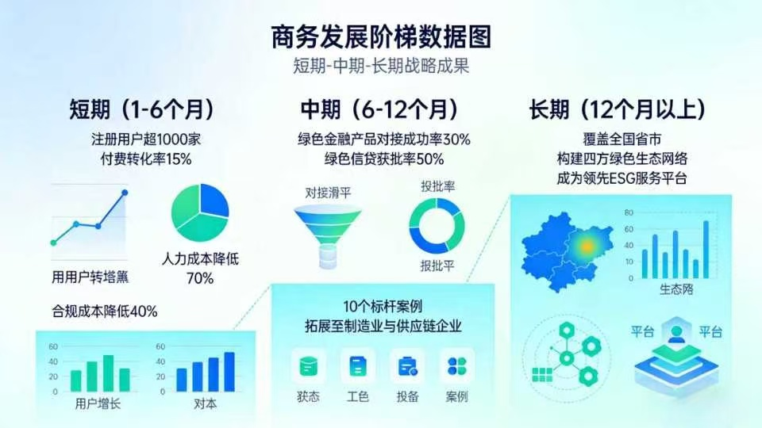
图 7 碳融智核产品短期 - 中期 - 长期战略目标与成果拆解图

3.1.3 产品及用户需求分析
- 核心用户群体划分及需求特征
本产品核心用户为中小企业。结合行业属性、业务场景及核心需求的差异，我们将其划分为三大类。各群体的需求特征与痛点，均能与产品功能精准对应。
- 电商生态中小企业
这类企业包括淘宝、京东、拼多多等平台商家，是本产品首阶段重点服务的核心客群。它们的数字化基础较好，业务核心集中在订单履约、物流配送和包装耗材使用等场景。
其核心需求是满足平台“绿色商家”认证和减碳订单申报要求，以此获取平台绿色流量扶持，避免因绿色指标不达标流失订单。同时，它们还需要高频次、场景化的碳核算工具，以及适配平台验厂、活动报名的标准化ESG报告。
对应的核心痛点的是人工核算效率低下，报告编制的专业度不足，难以满足平台各类绿色相关要求。
- 制造业小微企业
这类企业涵盖中小型机械加工、轻工制造等领域，拥有稳定的生产能耗数据。它们的核心需求是获取政府绿色技改补贴，同时对接银行绿色信贷，为企业发展注入资金支持。
核心痛点在于缺乏合规的碳排放数据与ESG评分，无法支撑政策申报和融资申请。同时，它们难以承担高成本的专业咨询服务，无力解决合规与融资过程中的专业难题。
- 供应链配套企业
这类企业主要为沃尔玛、京东等链主企业，提供零部件、包装等配套服务。它们受下游核心企业绿色准入门槛的约束，合作稳定性与绿色合规能力直接挂钩。
核心需求是快速生成符合供应链合作方要求的标准化ESG报告，以此保障长期合作关系，避免被排除在供应链体系之外。
核心痛点是对下游企业的ESG评价标准不熟悉，报告定制化难度大，且缺乏专业能力快速适配不同合作方的差异化要求。
- 产品需求核心匹配点
产品设计以用户需求为核心，围绕“合规、降本、融资、决策”四大核心诉求展开，实现用户需求与产品服务的精准匹配，切实解决中小企业各类绿色发展痛点。
- 适配合规需求
我们打造了自动化碳核算与AIGC智能报告生成功能，内置多套标准化模板。这些模板可适配政策申报、品牌方验厂、供应链准入等多种场景，无需企业具备专业知识，就能轻松完成合规相关材料的准备，解决企业专业能力不足的核心问题。
- 适配降本需求
通过多源数据智能采集与自动化处理功能，替代人工数据整理、核算工作，大幅减少企业人力投入与时间成本，提升工作效率。同时，采用“基础版免费+高级版低费”的定价模式，将企业年度服务成本控制在2万元以内，大幅降低中小企业的绿色转型成本，让更多企业能够负担得起。
- 适配融资需求
专门开发绿色金融产品智能匹配与对接模块，整合绿色信贷、补贴贷等各类金融资源。基于企业ESG评分与碳效等级，实现金融产品的精准匹配，打通“数据-信用-资金”的转化通道，帮助中小企业解决融资难、融资慢的问题。
- 适配决策需求
搭建可视化ESG数据驾驶舱，以直观的图表形式，呈现企业碳排放趋势、能耗结构、行业对标等核心数据。帮助企业管理者快速掌握自身绿色发展水平，清晰了解与同行的差距，从而制定精准的减碳计划与经营决策，助力企业绿色可持续发展。3.2 产品介绍
本产品为基于多模态AI技术的SaaS云端平台，支持PC端Web Portal、微信/支付宝小程序双端操作，无需本地部署，零基础即可上手。产品以“数据驱动”为核心，构建五大核心功能模块，形成从数据采集到价值转化的完整闭环，为中小企业提供一站式、自动化的ESG与碳管理解决方案，各模块
核心功能如下：
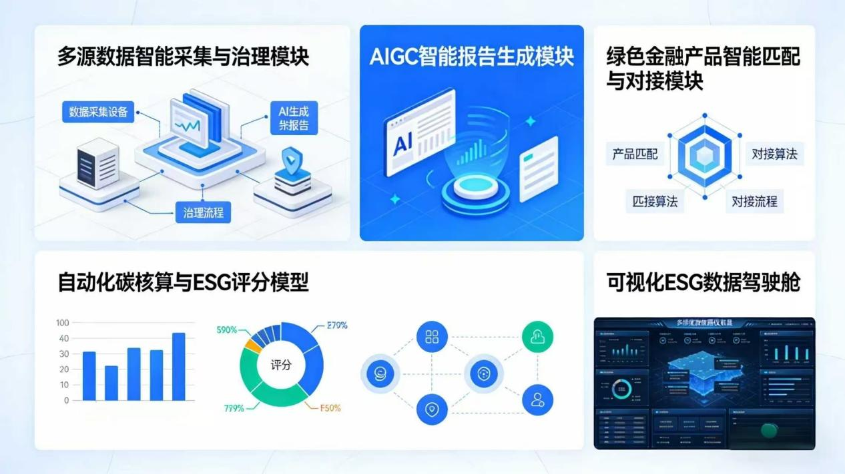
图 8 碳融智核产品五大核心功能模块联动示意图

3.2.1 多源数据智能采集与治理模块
作为产品的基础模块，解决企业数据“散、乱、杂”的核心痛点，实现数据的低成本、高效率采集与清洗。支持票据智能解析与系统接口对接两种采集方式，企业可直接拍摄/上传电费单、物流面单、燃气发票等常见票据，系统通过OCR技术自动识别关键字段；针对已有数字化基础的企业，平台预留标准化RESTful API接口，可对接电商订单系统、物流管理系统等，实现数据自动抓取与同步。同时建立全流程数据质量管控机制，自动完成数据筛选、校验与异常处理，确保数据真实可信，为后续核算分析工作奠定基础。

3.2.2 自动化碳核算与ESG评分模型
产品的核心模块，实现原始数据向合规碳指标与ESG评分的转化。内置多标准兼容的碳排放因子数据库，覆盖企业用电、物流、生产等核心排放场景，基于“活动数据×排放因子”的国家标准原理，实现一键式自动化碳核算，生成合规性强、可信度高的核算结果。同时构建贴合中小企业实际的动态ESG评分模型，摒弃“一刀切”评价模式，从环境（E）、社会（S）、治理（G）三大维度设计可量化、实操性强的指标体系，采用层次分析法确定指标权重，生成百分制ESG评分，既反映企业现状，也认可企业的绿色改进努力。

3.2.3 AIGC智能报告生成模块
针对企业报告编制专业度不足、效率低的痛点，接入大语言模型实现报告的智能化、定制化生成。企业可根据实际需求选择报告目标，包括品牌方验厂、银行绿色信贷申请、政府政策申报、平台活动报名等，系统分钟级生成图文并茂、逻辑清晰的定制化报告，支持Word/PDF格式下载与在线分享。报告内容基于企业实际碳核算数据与ESG评分生成，数据真实可溯，同时附带改进建议，帮助企业优化绿色发展水平。

3.2.4 绿色金融产品智能匹配与对接模块
实现企业ESG与碳管理数据向“数据信用”的转化，是产品的价值核心模块。平台建立绿色金融产品知识库，整合银行、政府等优质绿色金融资源，包括绿色信贷、低碳企业补贴贷、绿色供应链融资等。采用“规则过滤+协同过滤”混合推荐模式，先通过企业行业、注册资本等硬性条件初筛，再基于ESG评分、碳效等级、碳排放下降趋势等软性指标计算产品匹配度并排序，企业可通过平台一键对接金融机构，大幅提升融资效率。

3.2.5 可视化ESG数据驾驶舱
为企业管理者提供数据决策支持的可视化模块，打造交互式数据看板，支持多维度数据钻取与自定义查询。核心可视化内容包括：碳排放全景图，展示碳排放总量、碳强度的月度/年度变化趋势；能耗结构分析，呈现不同能源的消耗占比与成本构成，定位高耗能环节；碳效对标分析，将企业单位产值碳耗与同行业平均水平、标杆企业进行横向对比；ESG得分雷达图，直观展示E、S、G三大维度及细分指标的得分情况，让企业管理者一目了然掌握绿色发展全局。

3.3 产品特性
本产品在功能设计与服务模式上进行创新，结合中小企业的使用习惯与需求特点，打造私人订制+分答模式、平台虚拟货币两大核心特性，提升产品的适配性、用户粘性与服务价值，形成差异化的市场竞争力。

3.3.1 私人订制与“分答”模式的应用
- 私人订制化服务
产品摒弃标准化服务的单一模式，针对不同行业、企业规模、业务场景打造全维度私人订制服务，实现“千人千面”的功能适配：
- 行业定制化：为电商、制造、供应链配套等不同行业企业定制专属的碳核算指标体系与报告模板，例如为电商企业设计“订单碳足迹核算”专属功能，为制造企业开发“补贴申报专属包”，内置各地政策模板与申报系统字段对接功能；
- 规模定制化：根据企业的注册资本、年营收、员工规模等，适配不同的碳核算范围与ESG评价标准，为小微企业简化核算流程，为中型企业丰富分析维度；
- 需求定制化：支持企业根据自身需求自定义碳核算周期、报告内容模块、数据可视化维度，同时提供定制化的碳效优化方案，为高需求企业量身设计减碳路径。
- “分答”模式的创新应用
为解决中小企业在绿色发展过程中遇到的专业问题无法及时解答的痛点，产品搭建“智能问答+专家分答”的双轨服务体系，创新应用“分答”模式，实现问题的精准、高效解答：智能即时分答：平台内置AI智能问答机器人，整合碳排放、ESG披露、绿色金融等领域的专业知识与政策法规，企业用户可通过文字/语音形式提问，机器人实现7×24小时即时解答，解决日常操作、基础专业知识等问题；专家一对一分答：针对复杂的专业问题（如碳效优化、融资方案设计、政策申报指导等），产品邀请ESG领域专家、绿色金融顾问、行业技术专家入驻平台，企业用户可通过付费提问的方式向专家发起咨询，专家进行一对一精准解答，同时支持问题的收藏、分享，形成专业的知识问答库;社群专属分答：搭建企业用户社群，按行业划分社群板块，邀请专家入驻社群进行定期答疑，同时鼓励企业用户之间相互交流经验，形成“专家解答+用户互助”的分答生态。

3.3.2 虚拟货币——无忧果
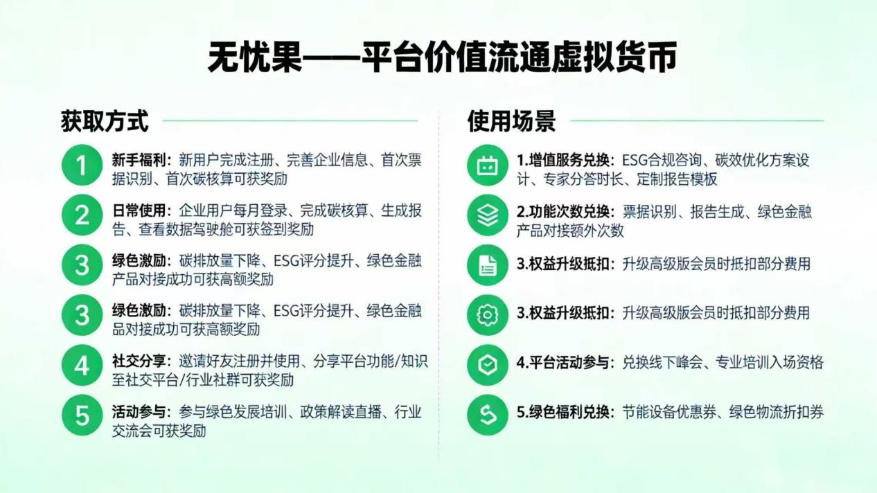
为提升用户粘性、激励企业积极参与绿色发展与平台互动，产品设计专属虚拟货币——无忧果，打造平台内的价值流通体系，无忧果可通过多种方式获取，并用于兑换平台内的各类增值服务，实现“使用-获取-兑换”的良性循环。
图 9 碳融智核平台虚拟货币 “无忧果” 获取与使用场景全景图
- 无忧果的获取方式
无忧果的获取以用户行为激励为核心，覆盖平台注册、功能使用、绿色发展、社交分享等多个场景，无门槛易获取，具体方式包括：
- 新手福利：新用户完成平台注册、企业信息完善、首次票据识别、首次碳核算等操作，可获得相应的无忧果奖励；
- 日常使用：企业用户每月登录平台、完成碳核算、生成报告、查看数据驾驶舱等日常操作，可获得每日/每月签到无忧果；
- 绿色激励：企业用户的碳排放量实现同比/环比下降、ESG评分提升、绿色金融产品对接成功等，可获得高额无忧果奖励，激励企业积极推进绿色发展；
- 社交分享：用户邀请好友注册并完成首次使用、将平台功能/专业知识分享至社交平台/行业社群，可获得相应的无忧果奖励；
- 活动参与：参与平台举办的绿色发展培训、政策解读直播、行业交流会等活动，可获得无忧果奖励。
- 无忧果的使用场景
无忧果仅可在平台内使用，覆盖服务兑换、权益升级、费用抵扣等多个场景，不设提现功能，核心为提升用户的产品使用体验与服务价值，具体使用场景包括：
- 增值服务兑换：可兑换平台内的增值服务，如ESG合规咨询、碳效优化方案设计、专家一对一分答时长、定制化报告模板等；
- 功能次数兑换：可兑换票据识别、报告生成、绿色金融产品对接等功能的额外使用次数，解决基础版用户的功能次数限制问题；
- 权益升级抵扣：用户升级平台高级版会员时，可使用无忧果抵扣部分会员费用，降低付费成本；
- 平台活动参与：可使用无忧果兑换平台举办的线下峰会、专业培训的入场资格，获取行业交流与学习的机会；
- 绿色福利兑换：可兑换平台与合作方推出的绿色福利，如节能设备优惠券、绿色物流折扣券等，助力企业进一步降低绿色发展成本。

第四章 商业模式

4.1商业模式概述
本项目针对电商中小企业做ESG合规成本高、绿色融资难的核心问题，打造了“电商场景化线上工具+专业数据服务+绿色金融对接”的一体化服务模式，为商家提供从数据收集、碳排放核算、合规报告生成，到绿色融资对接、减碳方案优化的全流程服务。
对电商商家而言，入驻平台后即可直接使用：商家只需上传日常经营中的物流、包装、订单等业务数据，平台即可自动完成碳排放核算、ESG评分，并一键生成符合政策及平台要求的合规报告，满足申报政府补贴、参与平台大促、申请绿色商家认证等需求；同时平台内置绿色融资对接模块，商家可凭合规的ESG数据，直接申请银行绿色信贷、绿色保险等金融产品，将绿色经营数据转化为融资助力；平台还会根据核算数据，为商家提供针对性的减碳优化建议，帮助降低运营成本。
平台以低成本、零门槛的方式，让中小电商轻松完成ESG管理，满足其合规与融资需求，并通过SaaS订阅、数据服务、融资对接分成等多元模式，实现稳定盈利与可持续发展；平台会依托电商专属ESG数据模型，实现核算与报告自动化，持续优化产品功能，整合电商经营数据、ESG专业能力与绿色金融资源，为商家提供一站式服务。
我们通过这样的服务，打通从数据采集、核算报告到融资对接、碳效优化的全流程，让电商中小企业的ESG数据真正成为有价值的资产，最终形成商家轻松合规、平台专业赋能、金融机构精准支持的良性循环，切实服务实体经济发展。

4.2基础盈利手段

4.2.1 SaaS订阅收入（核心基础营收）
采用免费+分级付费的电商行业适配定价，覆盖不同规模商家需求：
表 3 碳融智核平台 SaaS 订阅服务分级定价与功能适配表
版本 | 价格 | 核心功能 | 适配对象
基础版 | 永久免费 | 每月3次碳核算+1份标准合规报告 | 种子用户，意向试用的中小电商
标准版 | 999元/年 | 全量ESG评分、多电商平台数据同步、绿色金融产品匹配、绿色商家申报模板 | 单平台经营的中小电商
高级版 | 2999元/年 | API接口对接、定制化报告编制、专属客服响应、年度碳效诊断分析、跨平台数据归集 | 多平台经营、规模较大的电商商家
标准版是中小电商实现ESG价值转化的核心入口。它不仅能生成满足平台绿色商家认证、政府补贴申报及绿色融资对接的合规ESG报告，还支持多店铺、多平台数据的统一同步管理，彻底解决了商家在跨平台经营中数据割裂、合规材料不达标、融资无有效支撑的痛点，是商家从“被动合规”转向“主动利用ESG价值”的关键一步。
高级版则是为规模化、精细化运营的电商企业打造的深度赋能方案。通过开放API接口，实现与企业内部各系统的批量自动化数据对接，大幅提升ESG管理效率；年度深度碳效诊断服务则为企业提供精准的减碳路径与成本优化方案；同时，专属服务SLA保障了企业在关键合规与融资节点的响应速度，是企业实现ESG管理专业化、高效化、定制化的核心支撑。
平台提供的各版本服务并非固定门槛，而是根据电商企业的发展阶段、经营规模与实际需求灵活适配的解决方案。初创型电商可从免费版起步，逐步验证ESG管理价值；随着业务拓展、跨平台经营需求增加，可升级至标准版满足合规与融资核心诉求；当企业进入规模化运营、需要深度优化与高效协同阶段时，再升级至高级版，实现ESG管理与业务发展的深度融合。企业可根据自身经营节奏与目标，自主选择最适配的服务版本，实现成本与价值的最优匹配。
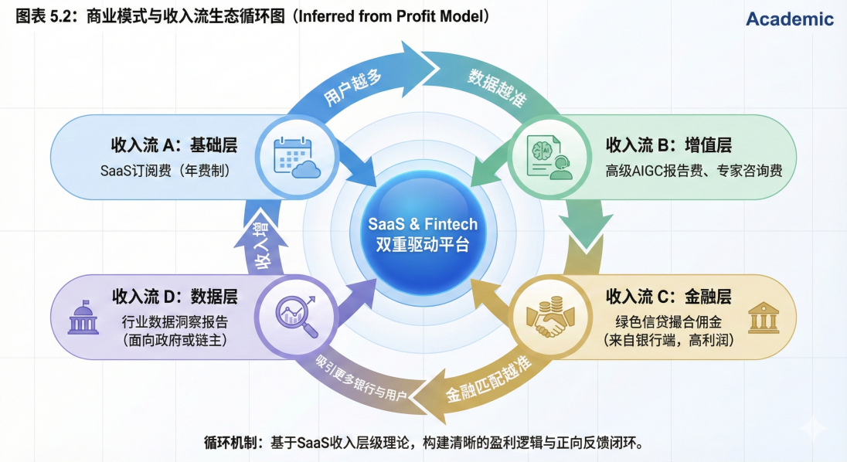
图 10 商业模式与收入流生态循环图

4.2.2增值服务收入（高附加值营收）
围绕电商商家深度需求，提供定制化专业服务：
ESG合规咨询包：1999元/次，提供报告审核修改、平台绿色认证申报指导、政策合规答疑等服务，解决商家合规实操难题；
碳效优化定制方案：按电商店铺规模与品类定价5000-20000元/套，结合订单、物流、包装数据输出减碳路径，助力商家降低能耗成本、提升绿色评级；
培训与认证服务：联合中国中小企业协会、地方电商产业园开展电商ESG合规培训，收取培训服务费，颁发行业认可的合规培训证书，拓展ToB服务边界。

4.2.3金融对接佣金收入（生态变现营收）
依托国内绿色金融市场的高速发展红利，搭建金融机构与电商中小企业的绿色融资精准对接桥梁，成为连接双方的专业服务枢纽。平台深度整合国有商业银行、股份制银行、地方农商行及绿色产业基金的绿色信贷、绿色保险、碳减排质押融资、供应链绿色金融等多元产品，构建标准化绿色金融产品池，并基于电商商家 ESG 合规数据与经营画像实现智能匹配推荐。当平台为电商商家成功对接并落地绿色融资产品后，按照融资实际到账额度的 1%-3% 向合作金融机构收取服务佣金，佣金比例根据融资产品类型、额度规模及合作深度动态调整。与合作金融机构签订长期分润协议，建立标准化、可持续的绿色金融推荐返佣长效机制，同时针对优质合规商家推出绿色融资快车道服务，提升融资对接效率与成单率，持续放大金融对接佣金收入规模，共享绿色金融产业发展红利。

4.3平台生态系统

4.3.1用户端生态
聚焦核心用户+延伸用户的分层用户体系，精准覆盖电商绿色生态全链路参与主体。核心用户为淘宝、京东、拼多多、抖音电商等全平台中小电商商家（年营收500万以下主体），是平台服务的核心载体，覆盖全品类、各区域的电商小微经营主体；延伸用户包括电商供应链包装企业、第三方仓储物流企业、电商产业带小微生产商，此类主体为电商商家ESG管理的重要上下游伙伴，平台为其提供适配的轻量化ESG核算与碳管理服务，实现电商产业链绿色化协同发展，同时进一步扩大平台用户规模，提升生态覆盖度。

4.3.2合作端生态
构建三方联动的深度合作体系，整合行业优质资源，为平台服务提供全方位支撑，实现资源互补、价值共生。与淘宝、京东、拼多多、抖音电商等头部电商平台达成生态合作，获取商家服务入口、绿色商家认证数据对接权限，实现平台 ESG 数据与电商平台认证体系的互通互认，助力商家快速完成绿色商家申报。同时对接顺丰、京东物流、中通、圆通等主流第三方物流企业，获取物流运输里程、碳排放因子等核心数据，完善电商物流环节碳排放核算口径，提升碳核算数据的准确性与专业性。与国有商业银行、股份制银行、地方农商行、绿色产业基金建立深度合作，接入绿色金融产品池，打通绿色融资审批数据直连通道，实现商家 ESG 数据与金融机构授信审批体系的精准对接。

4.3.3数据端生态
以数据资产化为核心，构建电商行业专属的核心数据资产库，为平台全流程服务提供底层数据支撑，同时形成平台核心竞争壁垒。数据资产库包含四大核心模块。针对电商包装、物流、仓储、订单履约等核心场景，建立动态更新的碳排放因子数据库，适配不同品类、不同物流方式、不同区域的碳核算需求。实时整合国家、地方及各电商平台的ESG披露政策、绿色认证标准与补贴申报要求，实现政策的智能推送与解读。收录各类绿色金融产品的申请条件、授信额度、利率水平、审批流程等信息，实现产品与商家的智能匹配。沉淀平台商家的 ESG 核算数据、评分结果、合规报告等信息，构建商家ESG信用画像，为金融机构授信、电商平台绿色认证提供数据支撑。四大数据库实现实时更新、动态优化，基于大数据分析持续迭代算法模型，提升平台服务的精准度与效率。

4.4商业模式细分
本项目基于电商中小企业的核心痛点与行业发展趋势，融合客户需求导向、全产业链服务、利润分层设计、数据价值挖掘四大核心思路，打造四大商业模式细分体系，各体系相互支撑、协同落地，实现平台可持续发展与价值最大化。

4.4.1客户解决方案模式
针对电商中小企业普遍存在的ESG 合规成本高、专业能力弱、融资渠道窄三大核心痛点，推出“ESG合规+绿色融资+平台认证”一站式打包解决方案，实现“痛点全覆盖、服务一站式”。平台将复杂的碳核算、ESG评分、报告编制、绿色融资申请、平台认证申报等流程进行标准化、轻量化改造，转化为线上可视化的简易操作流程，商家无需配备专业ESG人员，即可通过平台完成全流程操作。同时，平台提供定制化的问题解决方案，针对不同品类、不同经营规模的商家制定适配的ESG合规策略，单个商家ESG合规综合成本降低70%以上，彻底解决中小电商“不会做、做不起、对接难”的核心问题，实现客户价值最大化。

4.4.2全产业链闭环模式
以电商中小企业的ESG管理全生命周期为核心，打通电商业务数据采集→订单级碳核算与ESG评分→AIGC合规报告生成→绿色金融智能匹配→碳效优化提升的全产业链服务链路，打造“一站式、无跳转”的服务闭环。商家在平台内可完成从数据上传到碳效优化的全部操作，无需跳转第三方工具或平台，大幅提升操作效率。同时，各服务环节数据互通、动态联动，碳核算数据自动同步至报告生成模块，合规报告数据直接对接绿色融资模块，融资反馈数据反向指导碳效优化模块，形成“数据 - 服务 - 价值”的正向循环。通过全产业链闭环服务，大幅提升用户体验与粘性，延长用户生命周期价值（LTV），构建平台核心用户壁垒。

4.4.3专业化利润分层模式
基于平台免费+分级付费的产品体系，实施基础服务引流、标准化服务稳流、高附加值服务盈利的专业化利润分层策略，兼顾用户规模扩张与盈利水平提升，实现平台现金流的稳定与可持续增长。
- 基础服务引流：通过永久免费的基础版SaaS工具，降低中小电商的试用门槛，快速获取海量种子用户，完成市场初期的用户积累与品牌曝光；
- 标准化服务稳流：以标准版、高级版SaaS订阅收入为核心，为平台带来稳定、持续的现金流，覆盖平台日常运营与技术研发成本，成为平台盈利的基础盘；
- 高附加值服务盈利：依托ESG合规咨询包、碳效优化定制方案、培训与认证服务等增值服务，以及金融对接佣金收入，为平台带来超额利润，同时提升平台的专业服务能力与行业竞争力。通过利润分层设计，实现“海量用户基础 + 稳定现金流 + 超额利润增长点”的盈利结构，适配平台不同发展阶段的盈利需求。

4.4.4大数据资产变现模式
以平台长期运营沉淀的电商行业ESG与碳排放数据为核心，打造数据资产二次变现的长期盈利模式，挖掘数据的深层价值，实现平台盈利的多元化与可持续性。平台通过全流程服务，持续沉淀各品类、各区域、各经营规模电商商家的ESG核算数据、碳排放数据、ESG信用画像、绿色融资数据等核心信息，构建国内领先的电商行业绿色发展数据库。基于该数据库，为不同主体提供定制化的数据服务。
- 面向政府部门：提供电商行业碳排放监测数据、绿色发展趋势分析报告，为政府制定电商行业绿色发展政策、碳减排目标提供数据支撑，收取政务数据服务费用；
- 面向投资机构：提供电商企业ESG尽调数据报告、绿色投资标的筛选服务，为投资机构的绿色投资决策提供数据支持，收取专业数据咨询费用；
- 面向电商平台：提供商家ESG绿色评级数据支撑，为电商平台的绿色商家认证、流量倾斜、大促报名等提供数据服务，收取数据对接服务费用。通过大数据资产的多场景、多主体变现，打造平台长期盈利增长点，同时进一步提升平台在电商行业绿色发展领域的行业影响力与话语权。

第五章 市场营销策略

5.1 PEST宏观环境分析

5.1.1政治环境（Political）
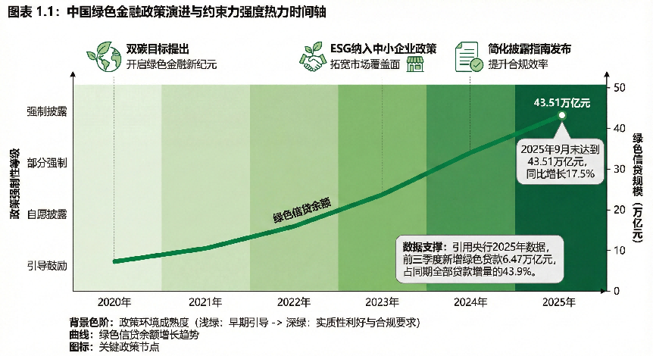
2020年9月“双碳”目标的明确提出，标志着我国绿色低碳发展进入战略攻坚阶段，“十四五”规划纲要进一步将其确立为重大战略部署，构建起“国家顶层设计+地方细化落地+机构协同支撑”的多层次制度体系，为电商中小企业 ESG 服务赛道提供了刚性政策支撑。国家层面持续强化政策供给，2023年《关于促进中小企业健康发展的指导意见》首次将ESG能力建设纳入中小企业专项支持政策；2024年生态环境部印发《中小企业环境信息披露简化指南》，针对电商、物流等轻资产服务业推出适配小微企业的轻量化披露模板，将合规成本降低约30%；中国中小企业协会同步发布中小企业ESG信息披露团体标准，明确电商企业包装减碳、物流碳排放、订单绿色履约三大核心披露场景，ESG披露监管口径从自愿引导转向分行业强制落地。地方层面形成差异化激励与约束机制，浙江、广东等电商产业集聚区建立“双碳”专项补贴池，将电商企业ESG表现与政府补贴申领直接挂钩；江苏、山东等省份创新“ESG+场景”绑定模式，将ESG评价结果与电商企业产业园区入驻资格、大促活动报名权限、税收优惠直接挂钩，全面倒逼电商中小企业完成ESG合规管理。同时淘宝、京东、拼多多等头部电商平台都配套相关“绿色商家”认证、减碳订单标识、绿色流量倾斜等平台规则，形成政策落地的约束与激励体系。
图 11 中国绿色金融政策演进与约束力强度力时间轴

5.1.2经济环境（Economic）
绿色消费、绿色供应链、绿色资本形成三重市场合力，全面抬升电商中小企业ESG服务的市场刚需，项目落地具备坚实的经济基础与广阔的市场空
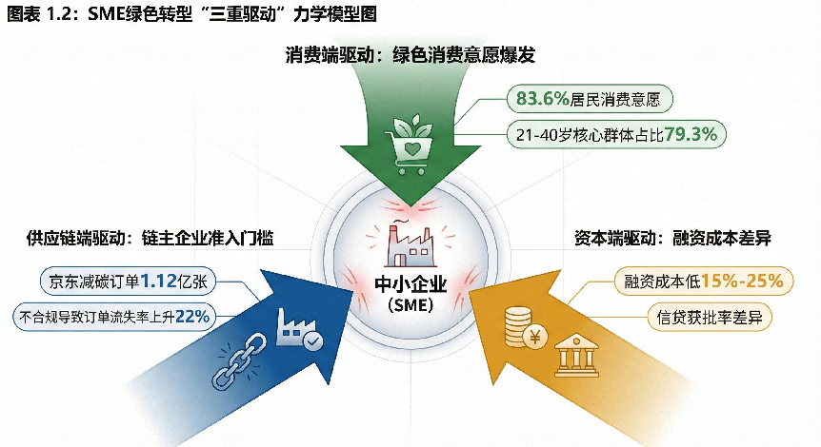
间。
图 12 SME绿色转型“三重驱动”力学模型图
消费端绿色需求呈现爆发式增长，中华环保联合会2023年调研数据显示，我国居民绿色消费意愿达83.6%，较2018年提升19.8个百分点；主流电商平台数据显示，2021-2024年平台绿色产品销量年均增长率分别达45%、52%、56%、58%，持续保持高速增长态势，其中21-40岁核心消费群体合计占比达79.3%，带有绿色标识的商品转化率较普通商品平均提升12%-18%，绿色消费已成为电商行业确定性增长赛道。
供应链端建立刚性绿色准入门槛，京东、沃尔玛等企业纷纷将绿色指标纳入供应商管理体系，2024年京东平台减碳订单达1.12亿张，未达绿色标准的中小电商商家订单流失率同比上升22%。
资本端持续强化绿色导向，截至2025年 9 月末，我国本外币绿色贷款余额达 43.51 万亿元，较年初增长17.5%，前三季度新增绿色贷款占全部贷款增量的43.9%；中国金融学会绿色金融专业委员会2024、年报告显示，ESG表现优异的中小企业融资成本较行业平均水平低 15%-25%，反之则面临融资额度收紧甚至拒贷的风险，ESG 数据已成为电商中小企业对接资本、获取绿色信贷的核心通行证。
图 13 2024-2025年绿色信贷增长趋势

5.1.3社会环境（Social）
绿色发展理念深度普及，电商行业转型需求与商家能力短板的矛盾日益凸显，为项目落地提供了充足的社会需求基础与用户土壤。一方面，全民绿色消费理念深入人心，年轻消费群体作为电商消费主力，对绿色商品、绿色商家的偏好持续提升，倒逼电商商家加快绿色转型步伐。另一方面，行业痛点持续凸显，中国人民银行2023年数据显示，82%的中小企业缺乏标准化碳核算与ESG数据管理体系，其中80%以上的中小电商仍面临数据采集散、核算口径乱、报告编制难、融资对接无门的核心痛点；中小企业绿色转型平均合规成本达1.2万元/年，远超中小电商的承受能力，形成“政策热、市场火、企业难”的错位格局，亟需轻量化、低成本的数字化工具破解困境。同时电商行业同质化竞争加剧，绿色运营已成为中小电商突破流量瓶颈、打造品牌差异化的核心路径，进一步放大了ESG管理工具的市场需求。

图 14 2018—2023年我国居民绿色消费意愿变化趋势

5.1.4技术环境（Technological）
数字技术的成熟落地与规模化商用，为电商中小企业轻量化ESG服务提供了完备的技术支撑，彻底解决了传统模式专业门槛高、人工投入大、适配性差的核心痛点。数据采集与处理技术方面，OCR图文识别、NLP自然语言处理、大数据治理技术已实现规模化商用，基于PaddleOCR搭建的票据识别流程，可对电商物流面单、电费票据、包装采购凭证等高频票据实现精准识别，关键字段识别准确率稳定在高水平，可完成非结构化数据到标准化核算数据的自动转换，完美适配电商商家零散数据的采集需求。产品架构与应用技术方面，云计算SaaS架构成熟，无需本地部署、按需订阅的模式完全匹配电商中小企业轻资产、低成本、快节奏的运营特点；B/S架构无需本地部署，商家可通过PC端或手机随时访问，Vue.js前端框架与Python Django后端框
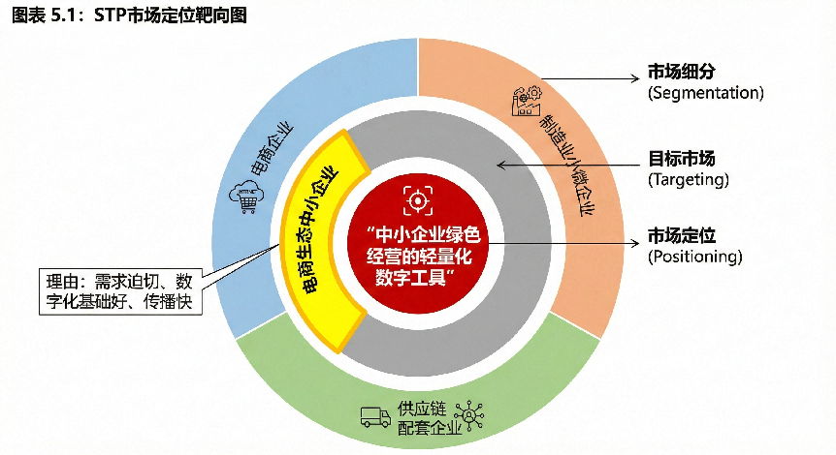
架可实现响应式界面开发与高效业务逻辑处理，PostgreSQL数据库可稳定支撑电商商家海量业务数据的存储与查询，为平台落地提供了成熟的技术载体。AI应用技术方面，大语言模型与 AIGC 技术的成熟落地，实现了ESG合规报告一键生成、定制化优化，可将传统数周的报告编制工作压缩至分钟级；RAG与Text2SQL技术的融合应用，可将平台打造成随问随答的“ESG 数字专家”，大幅降低了电商商家的ESG合规操作门槛。
图 15 STP市场定位靶向图

5.2 推广与营销实施计划

5.2.1 STP战略：精准定位目标市场
- 市场细分（Segmentation）
基于项目服务场景与企业需求，将目标市场分为三大核心细分领域：
- 电商生态中小企业：如淘宝、京东、拼多多平台商家，核心需求是满足平台“绿色商家”认证、减碳订单要求，避免合作终止，需高频次、场景化的碳核算（如订单履约、物流包装环节）与ESG报告。
- 制造业小微企业：如中小型机械加工、轻工制造企业，核心需求是获取政府绿色技改补贴（如浙江、广东最高500万元补贴）、对接银行绿色信贷，需合规的碳排放数据与ESG评分支撑申报。
- 供应链配套企业：如为沃尔玛、京东等链主企业提供零部件、包装的供应商，核心需求是满足下游ESG准入门槛，需快速生成标准化ESG报告以保住订单合作。
目前阶段重点聚焦电商中小企业，其他两类作为后续拓展方向来吸引绿色融资。
- 目标市场选择（Targeting）
采用“聚焦核心、逐步辐射”策略，首阶段重点攻克电商生态中小企业，理由如下：
- 需求迫切：部分大型平台已经推出‘减碳订单’等绿色项目，相关公开报道显示订单规模已达千万级，商家在绿色履约上的压力逐步增加，未达标商家面临订单流失，市场需求刚性。
- 场景适配：项目“订单级碳核算”“物流包装数据采集”功能与电商高频业务高度契合，易快速落地。
- 传播性强：电商企业聚集于平台生态，便于通过平台合作实现批量触达，形成口碑扩散。
对于其他细分如数字化转型起步型，我们并非忽视。在初期资源有限的情况下，我们将其作为次要市场通过口碑和泛推广覆盖。待主要目标市场取得突破后，我们会逐步渗透到这些更广泛的中小微企业群体，提供简化版本满足他们需求。
- 市场定位（Positioning）
打造“中小企业绿色经营的轻量化数字工具”，核心定位为：
- 差异化价值：相较于市场上针对大型企业的复杂系统，我们的方案轻量易用、接地气，专为中小企业量身打造。我们明白小企业人手少、专业技术弱，所以产品设计上突出傻瓜化操作和本地化支持，就像企业自己的数字化专员在身边指导一样。这种贴心属性将我们与动辄上百万的大型环保软件区隔开来。
- 功能集成：我们定位自己为“一站式”工具——即融合数字化管理和绿色管理两大模块，用户买我们一个产品，相当于既解决了数据上云的问题，又解决了能耗与排放管理的问题，还内置政策申报辅助。这种多合一定位使我们成为独特的市场玩家。
- 伙伴式形象：在品牌形象上，我们不想高高在上地卖软件，而是以“成长伙伴”的姿态出现，用第一人称团队口吻与客户交流。我们定位自己的服务风格为“陪伴式”——当客户使用我们的工具，就像自家请了个数字化+绿色管家。这一形象有助于建立信任，让保守的企业也敢尝试新的东西。
- 愿景导向：我们不仅解决眼前问题，更帮助客户面向未来。我们的定位包含一个愿景：助力中小企业实现数字化转型和绿色低碳的双重升级，让小企业也能享受科技和政策带来的红利，走上可持续发展的快车道。这一愿景定位将体现在我们营销故事中，打动那些有抱负的企业主——我们不是在卖工具，而是在携手客户一起创造更绿色高效的事业。

5.2.2 4P策略：落地推广与营销动作

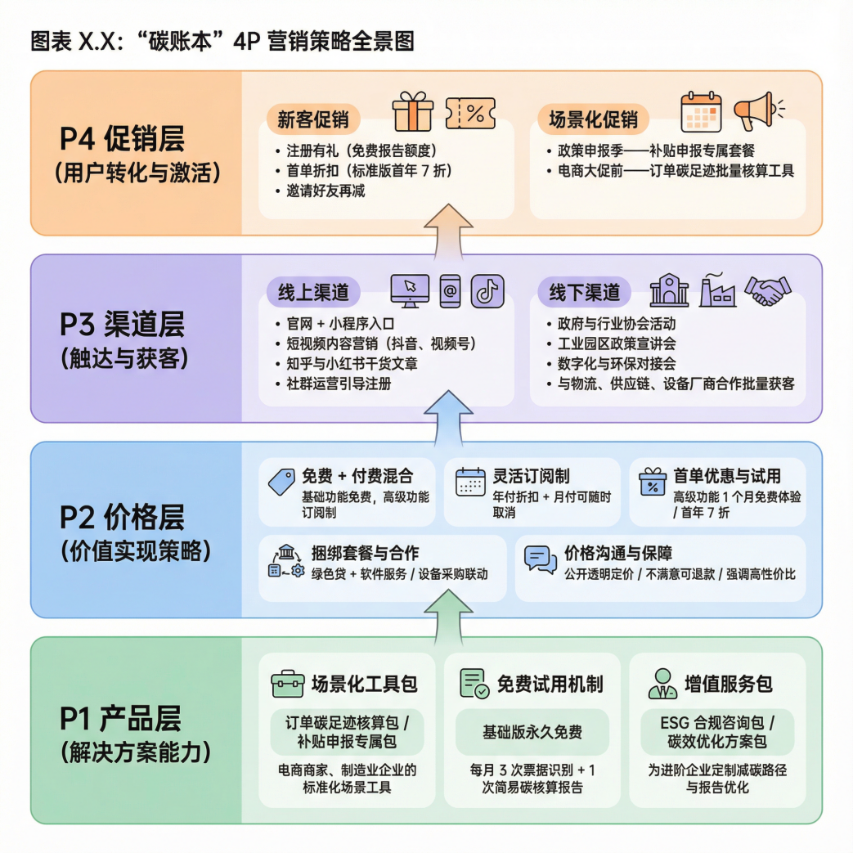
图 16 “碳账本”4P营销全景图
- 产品（Product）
围绕目标市场需求，强化产品三大核心功能，形成差异化竞争力：
表 4 强化功能模块
模块 | 具体内容 | 面向对象
场景化工具包 | - 电商商家：推出“订单碳足迹核算包”，自动识别物流面单信息，实时计算减碳量，支持“绿色订单”申报；- 制造业企业：推出“补贴申报专属包”，内置各地政策模板，对接政府申报系统字段。 | 电商商家、制造业企业
免费试用机制 | - 基础版永久免费：每月支持3次票据识别、1次简易碳核算报告；- 标准版（999元/年起）：解锁ESG评分、绿色金融对接、多端同步等功能。 | 所有中小企业
增值服务包 | - ESG合规咨询包：1999元/次，提供报告修改、审核指导等服务；- 碳效优化方案包：为高需求企业量身定制减碳路径与改进建议。 | 有进阶需求的企业
- 价格（Price）
制定价格时，我们站在中小企业的角度，力求定价亲民灵活，消除客户对成本的顾虑，并善用外部补贴降低实际支付。具体策略如下：
- 免费+付费混合模式：我们将采用基础功能免费，高级功能付费的模式。例如，基础的能耗监测和简单报表功能对小微企业永久免费，让任何规模的企业都能零门槛尝试我们的工具。高级版则收取订阅费，解锁如高级数据分析、政策申报助手高级版、多人协作、多工厂账户等扩展功能。这样分层定价确保“用得少的不花钱，用得多的才付费”，符合中小企业精打细算的心态。
- 灵活订阅制：付费版本我们计划按年订阅制收费，同时提供月度付费选项。年付享受较大折扣（比如相当于10个月的价格），鼓励客户长期使用；月付则方便一些项目制客户短期使用后可随时取消，不设退出门槛。这种灵活性充分考虑到中小企业资金周转压力，避免一次性大额投入。价格绝对值方面，我们将根据企业规模分为几个档位，小微企业套餐价格可能仅需每月几百元人民币，中型企业的高级套餐则根据用户数和功能模块定价在每年数万元不等。总体上，价格远低于传统企业管理软件，让客户感觉物超所值。
- 首单优惠与试用：为了降低初次合作的心理门槛，我们提供免费试用和首年优惠策略。新客户可以先免费试用高级功能1个月，用得满意再付款；首次付费购买年度订阅的用户，可享受例如7折优惠或赠送额外顾问服务。这种优惠力度在启动期尤其要大胆一些，哪怕我们前期利润低甚至不赚钱，也要优先把客户量做起来、做出成功案例。。
- 捆绑套餐和增值：随着产品线和合作拓展，我们会推出各种捆绑套餐。比如和银行合作，推出“绿色贷+软件服务”包：客户通过合作银行申请绿色信贷产品时，可获赠我们一年的高级版使用权（银行帮我们付部分费用）。或者与设备厂商合作，企业购买节能设备可以优惠获取我们的软件等等。
- 价格沟通策略：在推广中，我们会着重强调我们的性价比。让客户明白用我们的工具每年花费可能不到请一位员工的十分之一，却能带来节能降耗几万元、政策补贴几十万的收益。此外，我们会公开透明价格，让客户放心没有隐藏费用；同时保证“不满意可退款”的承诺，消除后顾之忧。通过这些措施，把价格这一可能的阻碍变成促进成交的推动力。
我们通过免费和优惠迅速获取客户，同时利用外部资源为客户降低实际成本，使客户用的起，我们才能发展的更好。
- 渠道（Place）
在渠道策略上，我们将采取线上线下相结合、自有直销加合作分销并举的方式，尽可能触达我们的目标客户群体。具体渠道布局和举措如下：
- 线上渠道：高效触达分散企业
- 官方渠道：我们会搭建官方渠道直面客户，包括官方网站、微信公众号、小程序商城等。在官网和微信号上，我们将提供产品介绍、案例展示、在线咨询和注册试用入口，方便客户自行了解和体验。
- 内容营销：在抖音、视频号发布“3分钟教电商商家算碳”“中小企业如何拿500万绿色补贴”等短视频（结合真实案例），挂载免费试用链接；在知乎、小红书发布“ESG报告怎么写？”“绿色信贷申请攻略”等干货内容，植入产品价值；
- 社群运营：加入电商商家社群（如淘宝商家群、拼多多服务商群）、中小企业协会社群，定期分享政策解读（如“2025绿证双轨制”）、工具使用教程，开展“群内专属免费试用名额”活动，引导注册。
- 线下渠道：建立信任，批量获客
- 政府/协会合作：积极参与各地政府的中小企业服务活动。例如与中小企业协会、工业园区管委会合作举办小型交流会、政策宣讲会，在会上展示我们的产品。政府部门经常组织数字化转型对接会、环保技术推介会，我们都要设法拿到席位，以专业服务商身份出现，这样介绍产品顺理成章，企业也更信任。而且一些地方政府愿意为中小企业买单，我们的策略是去谈采购试点——让政府出资为某示范园区的几十家企业购买我们的服务，这样既帮助政府落地了政策，我们也一下拿下了一批种子用户。
- 供应链合作：发展后期目标与京东物流、顺丰供应链、包装供应商合作，向其服务的中小企业客户推荐产品（如“用碳账本算包装碳足迹，可申请物流减碳补贴”），实现供应链上下游批量触达；
- 促销（Promotion）
- 新客促销：降低首次转化门槛
- 注册有礼：新用户注册即送“3次免费报告生成额度”，完成首次票据识别再送“ESG评分体验券”。
- 首单折扣：标准付费层首年7折（699元/年），邀请1名好友注册再减100元，鼓励老带新。
- 场景化促销：绑定企业关键需求节点
- 政策申报季（如3-4月、9-10月）：推出“补贴申报专属套餐”，购买标准层+1元可换购“补贴政策解读课”，同步提供申报材料模板，抓住企业“拿补贴”需求高峰。
- 电商大促前（如618、双11）：针对电商商家推出“大促减碳套餐”，购买即送“订单碳足迹批量核算工具”，助力商家获取平台“绿色流量”扶持，契合大促前准备需求。

5.3营销总结
本项目市场营销策略始终锚定电商中小企业垂直细分市场，严格遵循“聚焦核心、逐步辐射”的核心策略，以“政策导向为锚、用户需求为核、场景适配为根”，构建了完整的宏观环境适配体系与全维度落地执行策略。
整体营销逻辑区别于传统ESG服务面向大型企业的高端化、定制化模式，深度贴合电商中小商家的经营特点、付费能力与核心痛点，以“免费引流降低门槛、场景化产品匹配需求、精准渠道批量触达、节点化促销高效转化”为核心，形成了极强的差异化营销竞争力，完全契合“中小企业绿色经营的轻量化数字工具”的核心市场定位。
通过全渠道营销体系的落地，项目可快速完成电商垂直赛道的用户积累与品牌壁垒构建，短期内实现对核心电商平台中小商家的规模化覆盖，同时借助生态合作与口碑传播，持续提升市场渗透率与用户粘性，最终实现“用户规模增长 - 品牌价值提升-商业变现闭环”的良性循环。

第六章 碳账本—中小企业ESG数据自动化与绿色金融赋能平台

6.1 总体规划

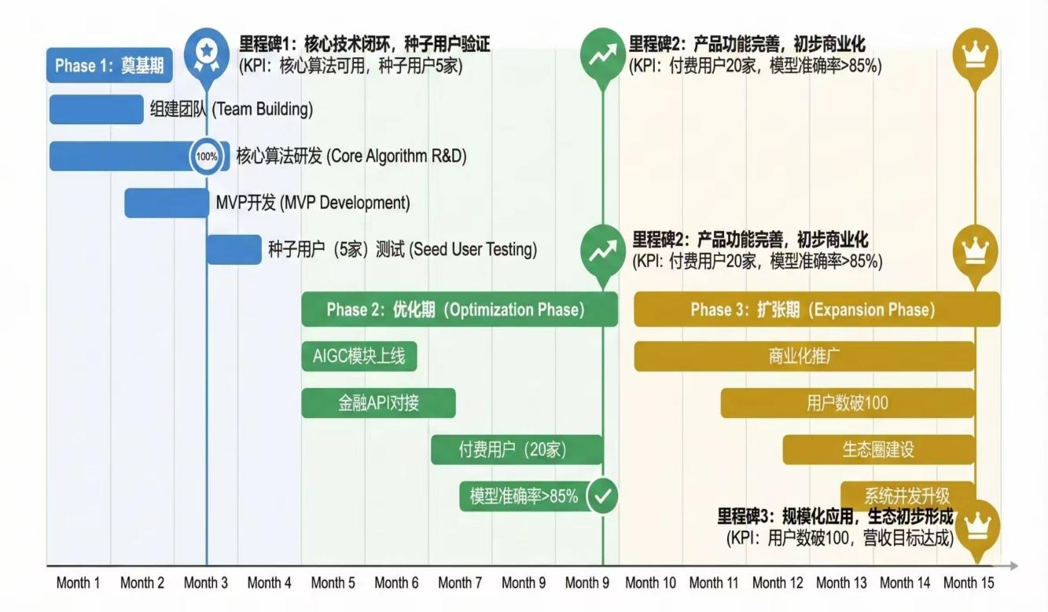
6.1.1 平台定位与建设目标
图 17 碳融智核项目 15 个月全周期实施阶段与里程碑规划图

6.1.2 整体架构设计
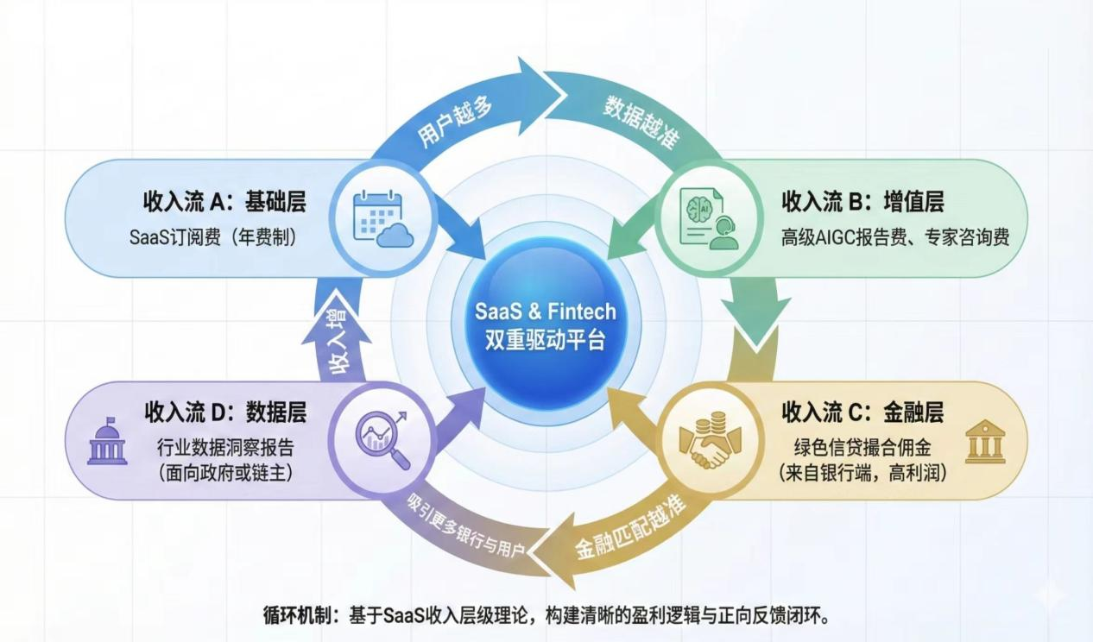
图 18 碳融智核平台 SaaS+Fintech 双重驱动盈利生态循环图

6.1.3 技术选型与部署方案
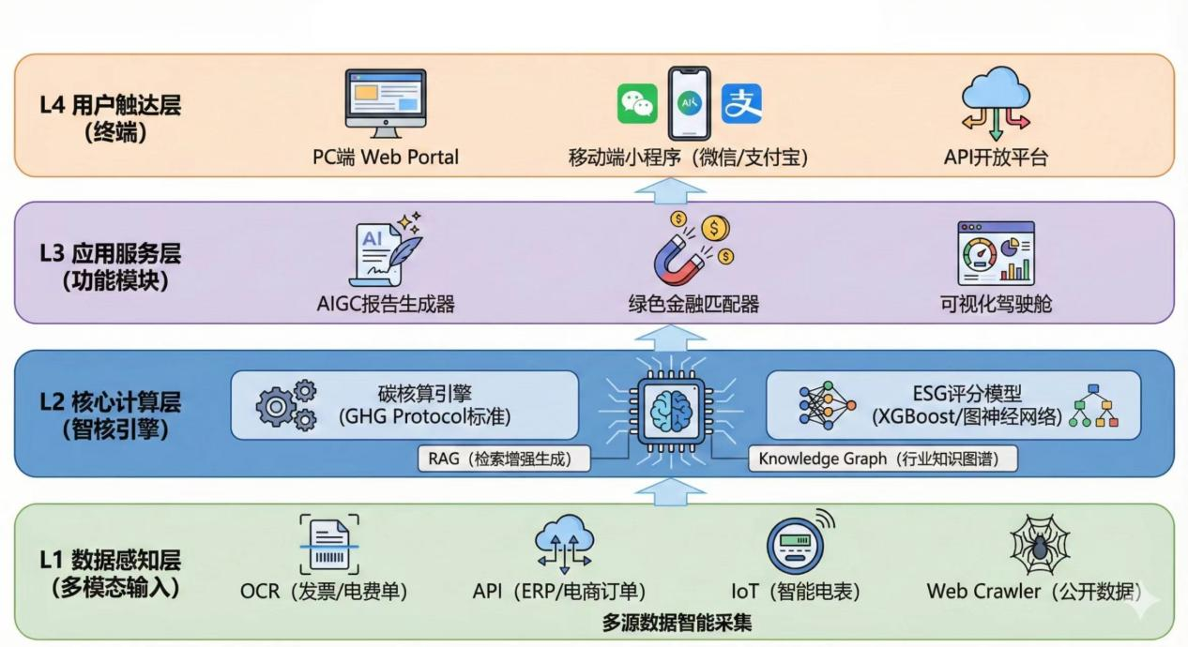
图 19 碳融智核平台四层技术架构与核心技术选型图

6.2 功能结构

6.2.1 核心功能模块划分
- 多源数据智能采集模块
平台搭载票据智能识别能力，支持发票、账单、物流单等20余种票据类型智能解析，可自动精准提取电量、金额、日期等核心关键信息；同时提供标准化API接口，可无缝对接ERP、电商平台、物流系统等第三方系统，实现数据无感知自动化同步；此外内置数据范围、逻辑一致性等多维度校验规则，可自动识别并标记异常数据，同步输出智能化修正建议，实现全流程数据质量闭环管控。
- 自动化碳核算与ESG评分模块：
平台支持多标准碳核算，内置GB/T 32151、ISO 14064等国内外权威核算标准，可围绕生产、物流、包装等不同业务场景实现灵活、精细化的碳排放核算；同时构建动态ESG评分体系，基于环境（E）、社会（S）、治理（G）三大维度搭建20余项可量化指标，运用层次分析法科学确定指标权重，自动生成百分制ESG综合得分；此外还提供行业对标分析功能，将企业碳强度、ESG表现与同行业平均水平及标杆企业进行精准对比，帮助企业清晰定位短板、明确绿色发展改进方向。
- AIGC智能报告生成模块：
平台提供多标准碳核算能力，内置GB/T 32151、ISO 14064等国内外权威标准，支持按生产、物流、包装等不同业务场景实现灵活、精细化的碳排放核算。同时搭建动态ESG评分体系，围绕环境（E）、社会（S）、治理（G）三大核心维度构建20余项可量化指标，采用层次分析法科学确定指标权重，自动生成百分制综合ESG得分。此外还提供行业对标分析功能，将企业碳强度、ESG表现与同行业平均水平及标杆企业进行精准对比，帮助企业清晰定位短板、明确持续改进方向。
- 绿色金融智能对接模块：
平台搭建一站式金融产品库，整合银行绿色信贷、低碳补贴贷、绿色供应链融资等50余款专属绿色金融产品，形成标准化、结构化的金融产品信息池；同时搭载智能匹配算法，采用“规则过滤+协同过滤”混合模式，先依据企业资质完成初筛，再结合ESG评分、碳效等级精准计算融资匹配度；并提供一键申请对接服务，企业可直接通过平台提交申请材料，实现ESG数据自动同步至金融机构，大幅简化融资流程、提升对接效率。
- 可视化数据驾驶舱模块：
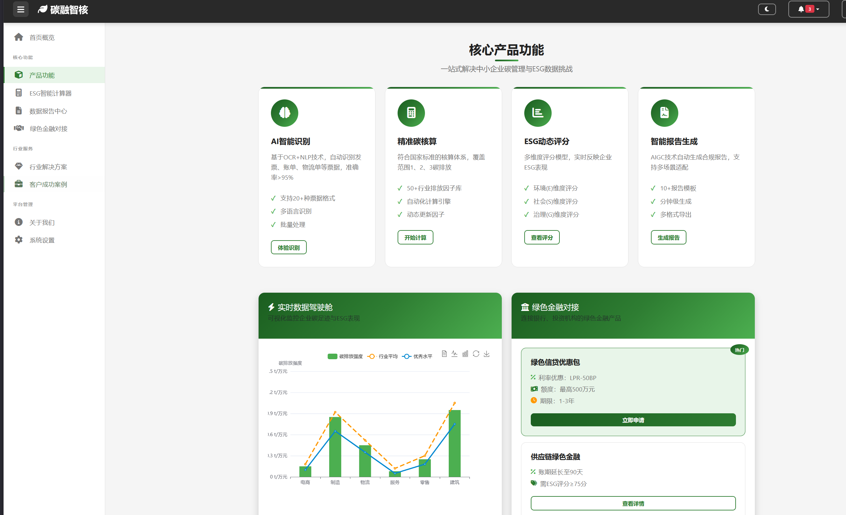
平台具备多维度可视化分析能力，可通过折线图、柱状图开展碳排放趋势分析，直观展示企业月度、年度碳排放总量与碳强度的动态变化，并支持与预设减排目标值对标对比；依托饼图、堆叠图实现能耗结构分析，清晰呈现电力、燃气、汽油等各类能源消耗占比，助力企业精准定位高耗能环节；同时搭载ESG得分雷达图，可视化展示环境（E）、社会（S）、治理（G）三大维度及细分指标得分，帮助企业清晰识别管理短板。
图 20 碳融智核平台核心功能模块间数据流转逻辑图

6.2.2 模块间数据流转逻辑
平台数据流转严格遵循并贯穿采集→核算→评分→报告→对接的核心闭环路径，全方位保障全流程数据的一致性、准确性与可追溯性。企业通过数据采集模块完成票据智能上传及第三方系统对接，数据经质量校验核验后统一汇入数据层，形成标准化、结构化数据集；碳核算与ESG评分模块调用数据层标准数据，依托专业核算模型与智能评分算法完成精准运算，生成权威碳排放数据与量化ESG综合得分；报告生成模块基于核算及评分结果，结合多场景合规模板自动生成专业报告，支持人工优化编辑后归档至报告知识库；金融对接模块结合企业ESG评分、经营数据与融资申请需求，调用金融产品库完成智能匹配筛选，输出定制化绿色金融产品推荐列表；数据驾驶舱实时同步各模块核心数据，通过多元化可视化组件直观展示关键指标，支持多维度数据钻取与深度分析，实现全流程数据可视、可管、可控。

6.2.3 权限与角色管理体系
- 企业管理员：拥有全平台操作权限，可管理企业信息、数据上传、报告生成、金融对接、权限分配等；负责企业ESG管理整体统筹。
- 数据操作员：仅负责数据采集与校验，可上传票据、对接系统、修正异常数据，但无法查看ESG评分与金融对接信息，保障数据操作隔离。
- 金融机构审核员：经企业授权后，可查看企业ESG评分、碳核算明细等核心数据，用于绿色金融产品审核；仅支持数据查询，无法修改。
- 平台管理员：负责系统维护、权限分配、数据安全监控、行业因子库更新等后台管理；保障平台稳定运行与数据合规。

6.3 板块设计

6.3.1 欢迎/登录页面
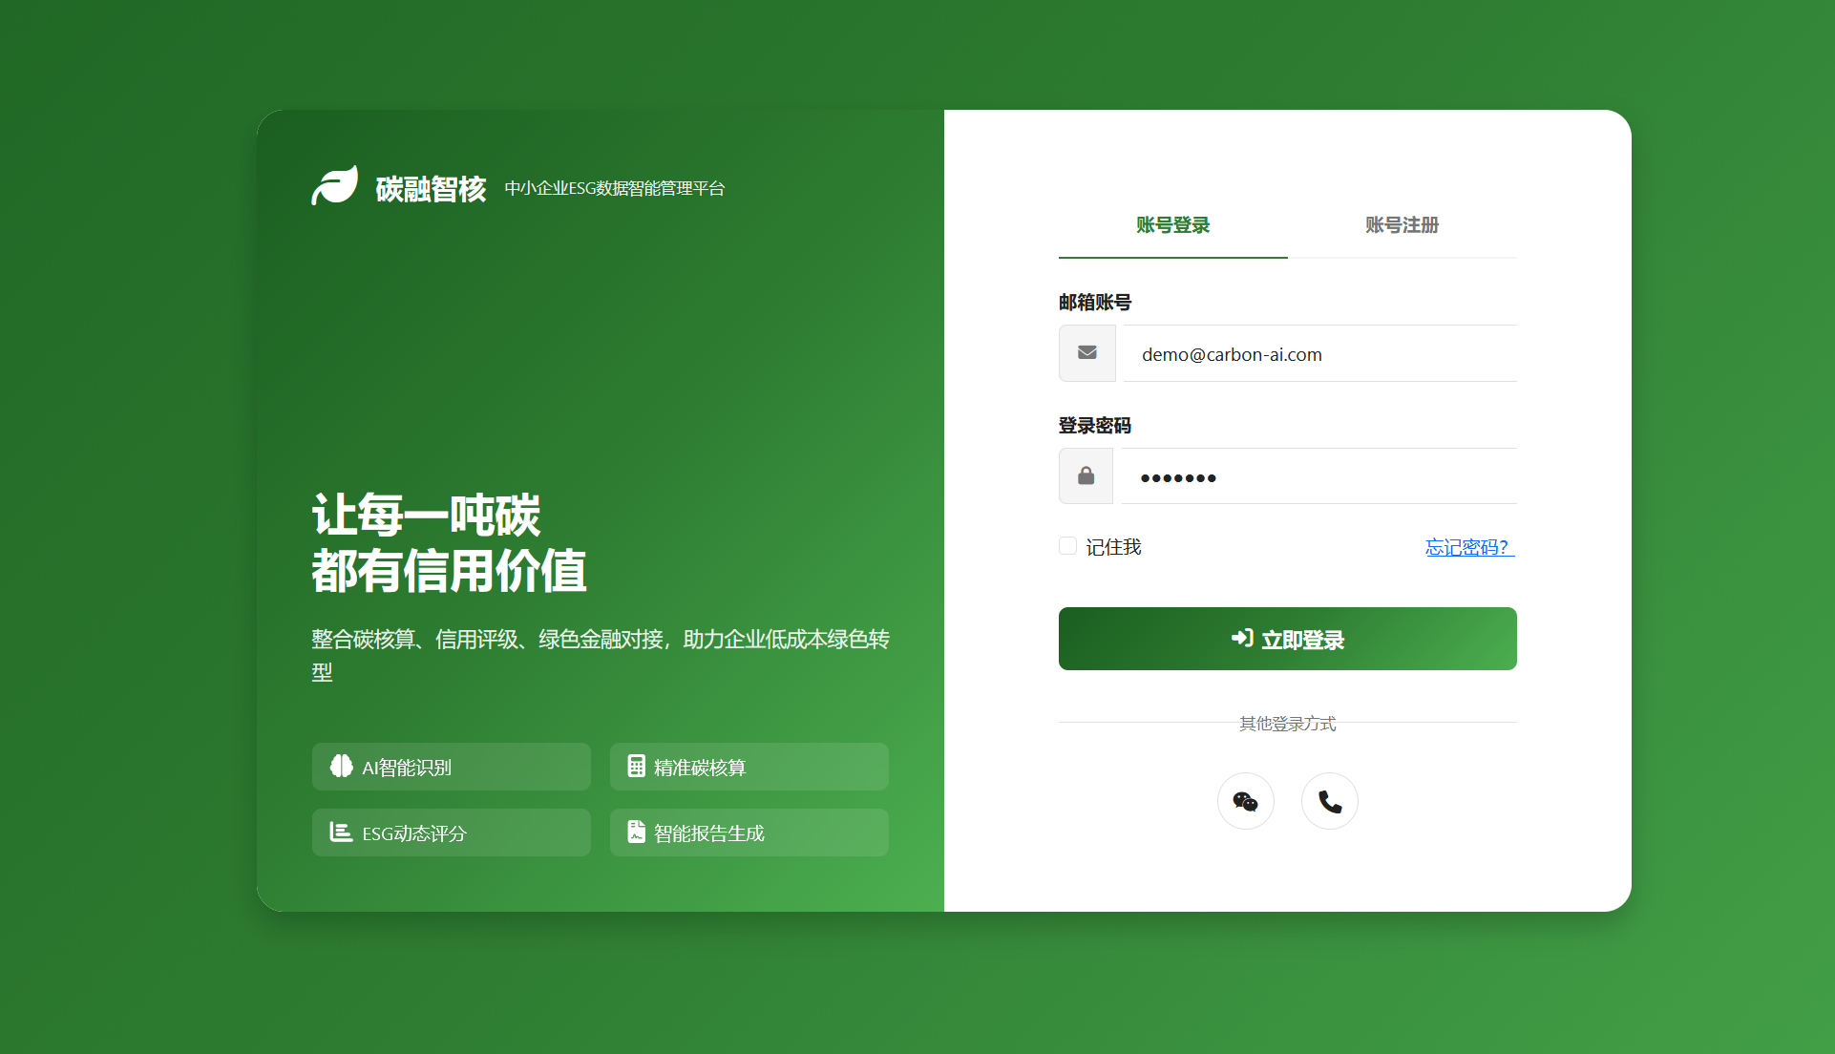
该页面为用户提供平台的登录与注册入口，支持多种登录方式并配备多重安全验证，未登录访客可预览平台功能介绍与案例展示，底部呈现合作机构与平台核心优势，引导新用户完成企业资质认证后开通账号使用平台服务。
图 21 碳融智核平台欢迎 / 登录页面原型设计图

6.3.2 企业中心/个人信息页面
该页面为企业用户搭建了一站式的数据管理与可视化控制台，左侧导航栏承载企业信息、资质、权限与账号的核心管理职能，中部以卡片化形式直观呈现年营收、碳排放、ESG得分等关键经营与绿色发展指标，右侧布局快捷操作入口，支持数据上传、报告生成与金融对接等高频动作，全方位助力企业高效完成碳核算管理与ESG体系建设。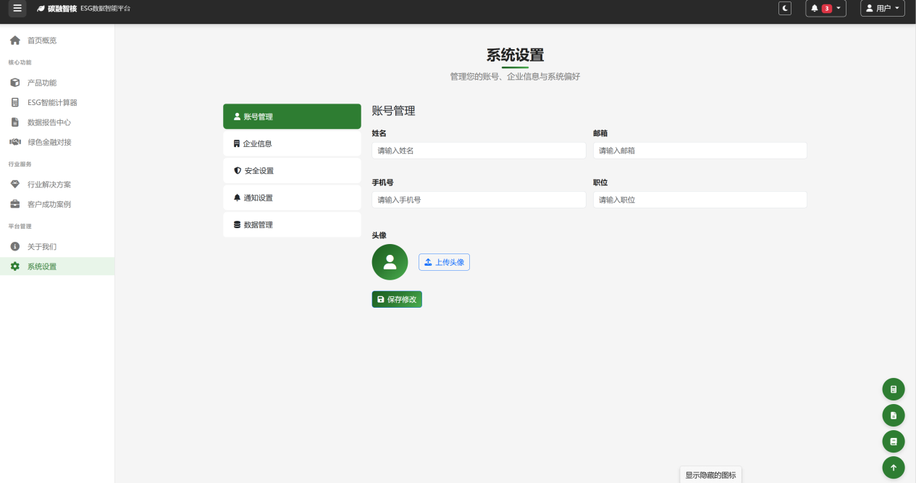
图 22 企业管理后端页面

6.3.3 板块分类导航
这个页面为用户提供覆盖碳管理、ESG评分、报告中心、金融对接及数据驾驶舱的全流程服务入口，采用顶部主导航与左侧子导航组合的网页端架构及底部Tab栏布局，辅以面包屑导航与关键词搜索，各板块间逻辑互通、一键跳转，实现从数据采集、评分分析、报告生成到金融对接的闭环体验。
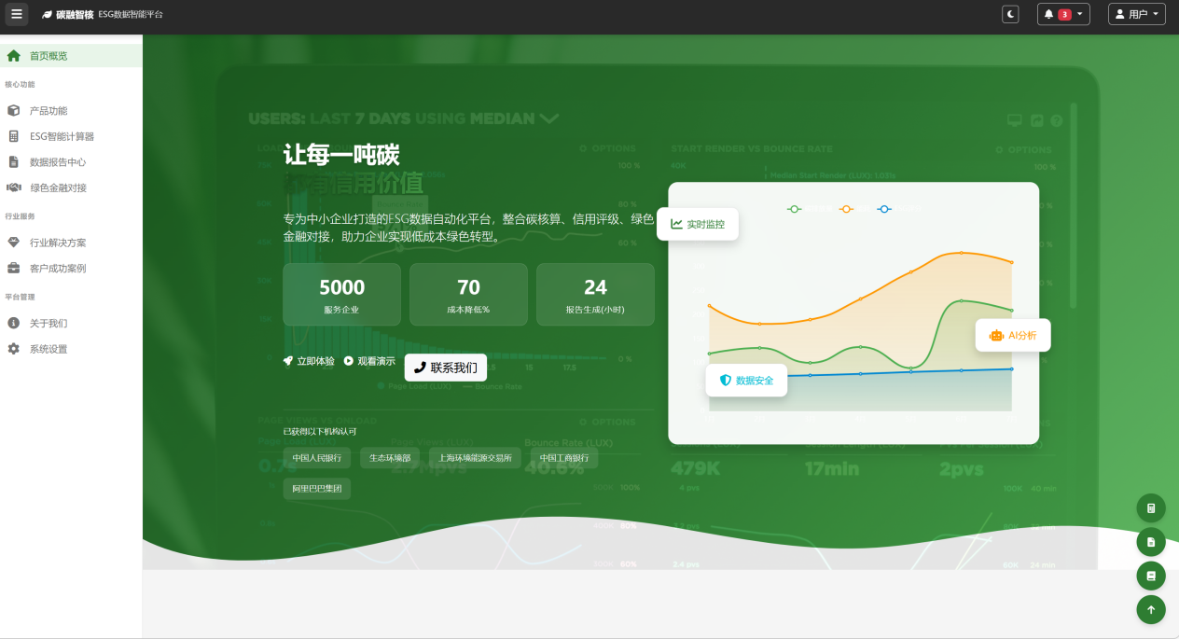
图 23 板块分类预览图

6.3.4 碳核算页面（以“制造业企业”为例）
该页面为制造业企业提供多场景、多标准的碳核算服务，支持票据上传、手动录入、系统对接等多种数据录入方式，可自动校验数据并快速输出碳排放核算结果，核算明细报表能直接导出用于企业内部管理与外部合规申报。
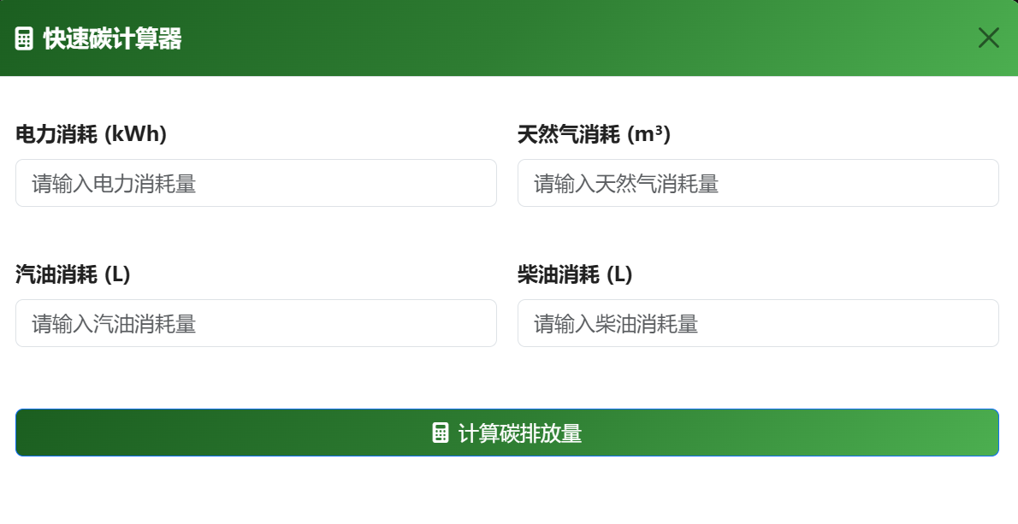 图24 制造业企业碳核算页面操作与结果展示原型图

6.3.5 ESG评分页面（以“电商商家”为例）
该页面为电商商家呈现专属化的 ESG 评分结果与多维度可视化分析，实时更新企业绿色经营相关评分数据，提供行业对标分析与个性化改进计划，助力企业契合电商平台绿色商家认证要求，提升 ESG 管理水平。
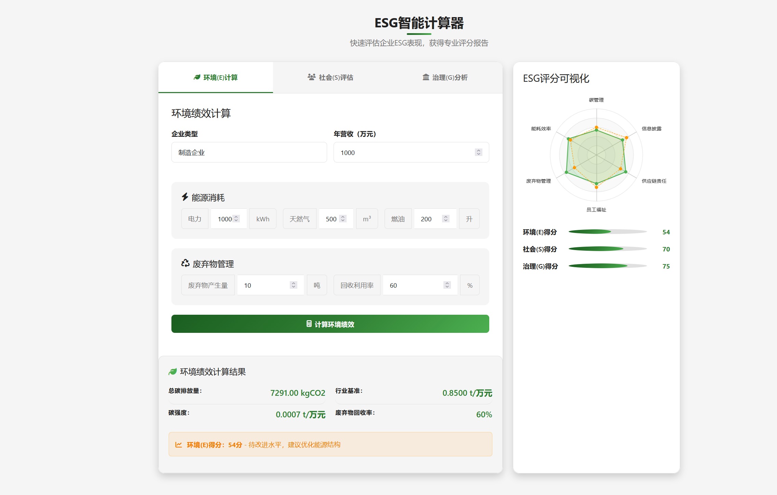
图 25 电商商家 ESG 评分页面可视化分析原型图

6.3.6 报告生成页面（以“绿色信贷申报”为例）
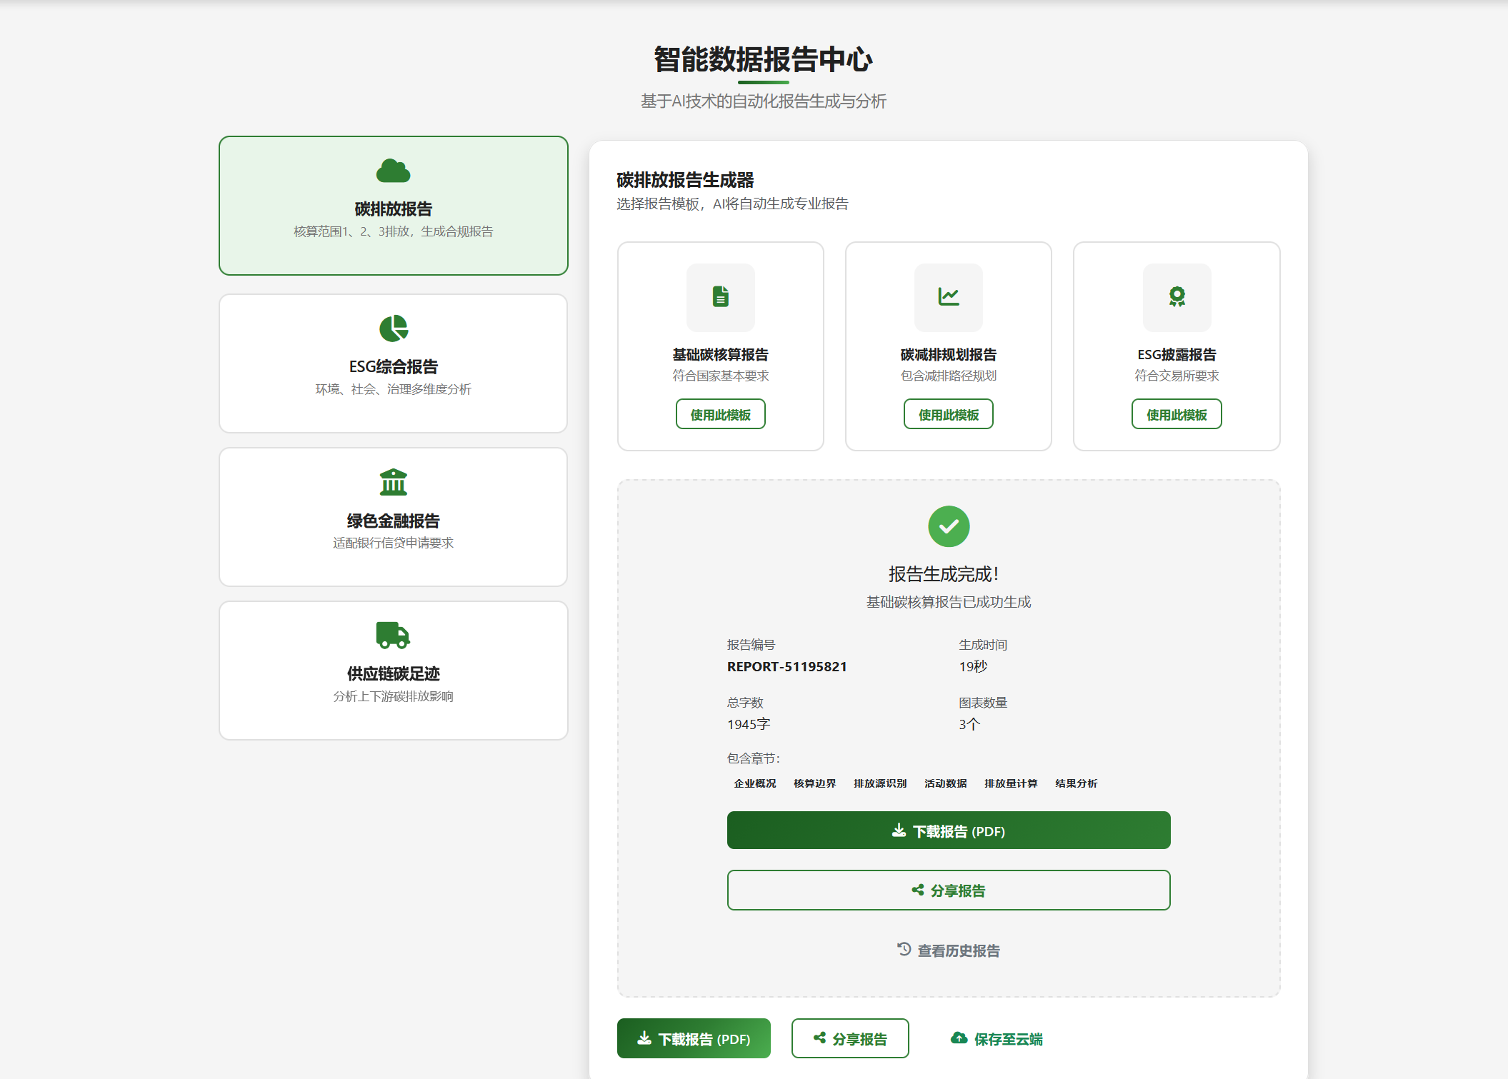
该页面为企业打造多场景的智能报告生成服务，内置绿色信贷申报等专属合规模板，可自动填充碳核算与 ESG 评分数据生成报告初稿，支持在线编辑优化与 PDF、Word 多格式导出，PDF 版本可添加电子签章满足正式申报需求。
图 26 绿色信贷申报场景 AIGC 智能报告生成页面原型图

6.3.7 金融对接页面（以“银行绿色信贷”为例）
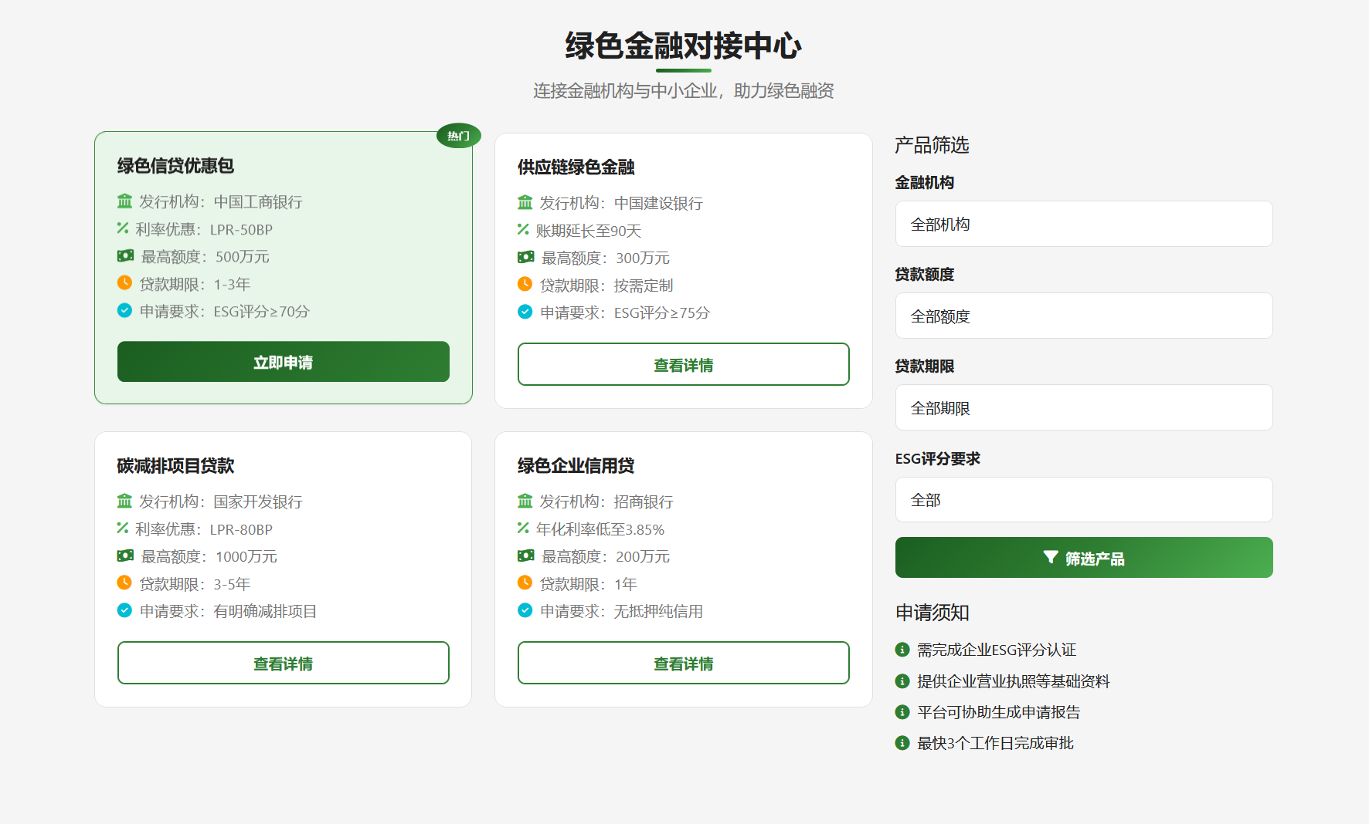
该页面为企业搭建与银行的绿色金融对接通道，基于企业 ESG 与碳数据智能匹配适配的绿色信贷产品，支持一键提交申请材料、实时跟踪审核进度，可对比多款融资产品方案，申请数据全程加密传输保障企业信息安全。
图 27 银行绿色信贷对接页面产品匹配与申请原型图

第七章 盈利模式

7.1商业模式核心概述
本项目立足电商中小企业 ESG 合规与绿色融资核心痛点，延续“电商场景SaaS工具+专业数据服务+绿色金融对接”的商业模式，打造覆盖数据采集-自动化核算-合规报告-绿色融资-碳效优化的解决方案。依托电商专属ESG数据模型与多平台对接能力，实现电商企业ESG数据资产化、绿色信用可融资化，构建“商家合规-平台赋能-金融助力”的电商绿色生态闭环。

7.2核心盈利板块

7.2.1 SaaS 订阅服务收入
SaaS订阅收入是项目的核心基础营收来源，沿用“免费获客 + 分级付费”的盈利逻辑，针对电商中小企业的经营规模与需求差异，设计永久免费版 + 分级付费版的订阅体系，实现稳定、可持续的现金流，是项目的基本盘盈利来源。
表 5 碳融智核项目五年盈利能力核心指标分析表
产品版本 | 定价标准 | 核心电商专属功能 | 适配电商商家类型
基础版 | 永久免费 | 每月3次碳核算+1份标准合规报告、基础票据识别功能、简易ESG评分 | 电商小店、种子用户、意向试用的小微电商
标准版 | 999元/年 | 全量ESG评分、单电商平台数据同步、绿色金融产品匹配、电商平台绿色商家申报全模板、月度碳效分析 | 单平台经营、年营收50-500万的中小电商
高级版 | 2999元/年 | API接口对接、跨平台数据归集、定制化报告编制、专属客服响应、年度碳效诊断分析、大促订单批量核算 | 多平台经营、年营收 500万以上的中大型电商商家
通过永久免费版快速积累海量电商商家用户，降低市场获客门槛；依托标准化付费版本，为有合规申报、绿色运营、融资对接需求的电商商家提供进阶服务，实现核心现金流收入。该模式轻资产、可复制，贴合电商中小企业轻量化运营的核心特点，用户付费意愿稳定，具备极强的抗风险能力。

7.2.2增值服务收入
增值服务收入是项目的高利润增长点，针对电商中小企业的进阶个性化需求，围绕电商经营全场景，提供定制化专业服务，实现超额利润。
ESG合规咨询服务定价1999元/次，为电商商家提供ESG合规报告审核修改、头部电商平台绿色商家认证申报一对一指导、政策合规答疑、大促减碳订单申报辅助等服务，解决电商商家合规实操中的个性化难题。
按电商店铺规模、经营品类与订单量，定价5000-20000元/套，结合商家订单履约、物流配送、包装耗材、仓储运营全链路数据，输出专属减碳路径与绿色运营优化方案，助力商家降低能耗成本、提升绿色评级、获取平台绿色流量倾斜，适配有精细化绿色运营需求的电商商家。

7.2.3绿色金融对接分润收入
绿色金融对接分润收入是项目的生态化变现来源，完全沿用项目原有金融对接盈利逻辑，依托海量电商商家用户资源与绿色信贷市场红利，搭建金融机构与电商中小企业的对接桥梁，实现商业变现，打通“ESG合规数据→绿色信用资产→融资资金”的价值转化闭环。
项目与国有银行、股份制银行、地方农商行、绿色金融机构签订长期分润协议，接入电商专项绿色信贷、绿色保险、供应链金融、碳减排质押融资等产品池；基于平台 ESG 核算数据，为电商商家智能匹配适配的绿色金融产品，协助商家完成融资申请；商家成功获批融资后，项目向合作金融机构收取融资额度 1%-3% 的服务佣金，建立绿色金融推荐返佣长效机制。
该模式既解决了电商中小企业融资难的核心痛点，又为金融机构降低了尽调成本与风控风险，实现商家、金融机构、平台三方共赢，依托我国超 40 万亿的绿色贷款市场规模，具备极其广阔的市场空间与盈利潜力。

7.2.4数据资产增值服务收入
数据资产增值服务收入是项目的长期盈利增长点，沿用项目原有大数据资产变现模式，基于平台长期沉淀的电商全品类、全区域商家的ESG数据、碳排放数据、绿色运营数据，构建电商行业绿色发展核心数据库，实现数据资产的二次变现，具备边际成本低、盈利天花板高的核心特点。
具体盈利方向包括：提供商家绿色评级数据支撑、电商行业碳排监测分析报告，收取年度数据服务费；提供电商行业碳排放统计、绿色转型发展监测数据服务，承接政府专项课题与数据服务采购；提供电商企业 ESG 尽调数据报告、供应链商家绿色资质筛查服务，按项目收取定制化服务费；提供包装耗材、物流运输的行业碳效对标数据服务，收取定制化数据分析费用。

7.3盈利模式核心优势
严格遵循项目原有“基础服务引流、专业服务盈利”的分层利润策略，通过免费版实现用户规模快速扩张，依托标准化订阅服务保障稳定现金流，通过高附加值增值服务与生态分润获取超额利润，形成“引流 - 稳盘 - 提利”的完整盈利闭环。
所有盈利产品均针对电商中小企业的经营场景、付费能力与核心需求设计，区别于通用型ESG服务，具备极强的场景适配性与用户粘性，与项目原有商业定位高度契合。
核心盈利均基于SaaS云端服务，无需线下重资产投入，边际成本极低，可快速实现对全国电商产业带的规模化覆盖，符合项目轻量化运营的核心逻辑。
从基础工具服务到生态化、数据化变现，盈利模式伴随用户规模增长与数据沉淀持续升级，具备长期的盈利增长空间与市场想象力，与项目全周期发展规划完全匹配。

第八章 投资与财务分析

8.1 财务假设
本项目财务预测基于国家现行法律法规、企业会计准则及行业发展情况，结合项目实际运营规划，做出以下合理假设：
- 税收政策：本项目为大学生创新创业项目，享受小微企业税收优惠政策，应纳税所得额300万元以内部分，企业所得税实际征收率为5%；增值税小规模纳税人适用3%征收率减按1%征收，月销售额10万元以下免征增值税；城市维护建设税7%、教育费附加3%、地方教育附加2%，按实际缴纳的增值税额计征。
- 基准折现率：参考行业通用标准及同期市场无风险收益率，本项目基准折现率设定为10%。
- 利润分配：按照净利润10%提取法定盈余公积金，按照净利润5%提取任意盈余公积金，剩余未分配利润用于项目后续运营与市场拓展。
- 贷款利率：参考同期LPR及商业银行普惠型小微企业贷款利率，短期（1年内）贷款利率设定为4.2%，中长期（1-5年）贷款利率设定为4.6%。
- 经营周期：以自然年为一个完整经营周期，项目运营周期按5年预测，各项收入、成本、费用均按权责发生制核算。
- 坏账准备：应收账款按年末余额的5%计提坏账准备，应收金融机构分润款项坏账计提比例为2%。

8.2 财务预算

8.2.1 “碳账本”全面预算体系
本项目核心收入来源于SaaS订阅服务、增值服务、绿色金融对接分润、数据资产增值服务四大板块，结合项目全周期实施计划，按项目启动期、成长期、发展期三个阶段，编制前三年分季度核心销售预算数据摘要。
表 6 第一年（启动期）产品销售预测
项目 | 分季度 | SaaS订阅收入（元） | 增值服务收入（元） | 金融对接分润收入（元） | 季度合计营业收入（元） | 季度营业成本（元）
一季度 | 客户数量（家） | 0 | 0 | 0 | - | 120000
 | 营业收入 | 0 | 0 | 0 | 0 | 120000
二季度 | 客户数量（家） | 50 | 5 | 2 | - | 35000
续表 6 第一年（启动期）产品销售预测
项目 | 分季度 | SaaS订阅收入（元） | 增值服务收入（元） | 金融对接分润收入（元） | 季度合计营业收入（元） | 季度营业成本（元）
 | 营业收入 | 24975 | 4997 | 3000 | 32972 | 35000
三季度 | 客户数量（家） | 150 | 20 | 8 | - | 25000
 | 营业收入 | 74925 | 19990 | 12000 | 106915 | 25000
四季度 | 客户数量（家） | 300 | 45 | 20 | - | 20000
 | 营业收入 | 149850 | 44977 | 30000 | 224827 | 20000
注：① 营业成本主要包含平台开发与迭代费用、云服务器租赁费用、数据接口授权费用、内容与模型训练成本，其中一季度为项目初始开发核心投入，后续季度为日常运维与迭代成本；② SaaS订阅收入按标准版999元/年、高级版2999元/年加权平均测算，增值服务按1999元/次均价测算，金融分润按融资额度2%的平均佣金率测算。
表 7 第二年（成长期）产品销售预测
项目 | 分季度 | SaaS订阅收入（元） | 增值服务收入（元） | 金融对接分润收入（元） | 数据服务收入（元） | 季度合计营业收入（元） | 季度营业成本（元）
一季度 | 客户数量（家） | 500 | 60 | 35 | 3 | - | 284852
 | 营业收入 | 249750 | 59970 | 52500 | 8000 | 370220 | 30000
二季度 | 客户数量（家） | 700 | 85 | 50 | 5 | - | 399725
 | 营业收入 | 349650 | 84957 | 75000 | 15000 | 524607 | 30000
三季度 | 客户数量（家） | 900 | 110 | 70 | 8 | - | 514598
 | 营业收入 | 449550 | 109945 | 105000 | 24000 | 688495 | 35000
四季度 | 客户数量 | 1200 | 150 | 95 | 12 | - | 684470
续表 7 第二年（成长期）产品销售预测
项目 | 分季度 | SaaS订阅收入（元） | 增值服务收入（元） | 金融对接分润收入（元） | 数据服务收入（元） | 季度合计营业收入（元） | 季度营业成本（元）
 | 营业收入 | 599400 | 149850 | 142500 | 36000 | 927750 | 35000

表 8 第三年（发展期）产品销售预测
项目 | 分季度 | SaaS订阅收入（元） | 增值服务收入（元） | 金融对接分润收入（元） | 数据服务收入（元） | 季度合计营业收入（元） | 季度营业成本（元）
一季度 | 客户数量（家） | 1600 | 200 | 130 | 18 | - | 914345
 | 营业收入 | 799200 | 199800 | 195000 | 54000 | 1248000 | 40000
二季度 | 客户数量（家） | 2100 | 260 | 170 | 25 | - | 1199192
 | 营业收入 | 1048950 | 259740 | 255000 | 75000 | 1638690 | 40000
三季度 | 客户数量（家） | 2700 | 330 | 220 | 32 | - | 1539040
 | 营业收入 | 1348650 | 329670 | 330000 | 96000 | 2104320 | 45000
四季度 | 客户数量（家） | 3500 | 420 | 280 | 40 | - | 1998787
 | 营业收入 | 1748250 | 419580 | 420000 | 120000 | 2707830 | 45000

8.2.2 四项收益五年重要销售预算数据摘要
表 9 核心业务板块五年销售预算表（单位：元）
SaaS订阅服务 | 第一年 | 第二年 | 第三年 | 第四年 | 第五年
销售收入 | 249750 | 1648450 | 4946050 | 8500000 | 12000000
销售成本 | 100000 | 320000 | 550000 | 850000 | 1200000
增值服务收入 | 第一年 | 第二年 | 第三年 | 第四年 | 第五年
续表 9 核心业务板块五年销售预算表（单位：元）
SaaS订阅服务 | 第一年 | 第二年 | 第三年 | 第四年 | 第五年
销售收入 | 69964 | 379722 | 1209190 | 2200000 | 3500000
销售成本 | 15000 | 60000 | 150000 | 250000 | 380000
金融对接分润收入 | 第一年 | 第二年 | 第三年 | 第四年 | 第五年
销售收入 | 45000 | 345000 | 1200000 | 2500000 | 4000000
销售成本 | 8000 | 35000 | 100000 | 180000 | 300000
数据资产增值服务收入 | 第一年 | 第二年 | 第三年 | 第四年 | 第五年
销售收入 | 0 | 83000 | 345000 | 800000 | 1500000
销售成本 | 0 | 15000 | 50000 | 120000 | 200000

表 10 前五年全业务重要预算数据摘要（单位：元）
 | 第一年 | 第二年 | 第三年 | 第四年 | 第五年
营业收入 | 364714 | 2456172 | 7699240 | 14000000 | 21000000
营业成本 | 200000 | 430000 | 850000 | 1400000 | 2080000
销售费用 | 150000 | 350000 | 600000 | 800000 | 1000000
管理费用 | 80000 | 180000 | 300000 | 450000 | 600000
财务费用 | 0 | 12600 | 32200 | 58400 | 86000
税金及附加 | 1459 | 9825 | 30797 | 56000 | 84000

表 11 第一年（启动期）分季度重要财务预算数据摘要（单位：元）
 | 第一季度 | 第二季度 | 第三季度 | 第四季度
营业收入 | 0 | 32972 | 106915 | 224827
营业成本 | 120000 | 35000 | 25000 | 20000
销售费用 | 40000 | 35000 | 38000 | 37000
管理费用 | 20000 | 20000 | 20000 | 20000
财务费用 | 0 | 0 | 0 | 0

表 12 主要营业税金及附加情况如下（单位：元）
 | 第一季度 | 第二季度 | 第三季度 | 第四季度
应交增值税 | 0 | 989 | 3207 | 6745
应交城建税（7%） | 0 | 69.23 | 224.49 | 472.15
教育费附加（3%） | 0 | 29.67 | 96.21 | 202.35
地方教育附加（2%） | 0 | 19.78 | 64.14 | 134.90
合计 | 0 | 118.68 | 384.84 | 809.40

表 13 管理费用明细（单位：元）
 | 第一季度 | 第二季度 | 第三季度 | 第四季度 | 单项总计
人员薪酬 | 15000 | 15000 | 15000 | 15000 | 60000
办公及场地费用 | 2000 | 2000 | 2500 | 2500 | 9000
专家指导与咨询费 | 2000 | 2000 | 1500 | 1500 | 7000
其他杂费 | 1000 | 1000 | 1000 | 1000 | 4000
合计 | 20000 | 20000 | 20000 | 20000 | 80000

表 14 销售费用明细（单位：元）
 | 第一季度 | 第二季度 | 第三季度 | 第四季度 | 单项总计 | 合计
线上内容营销 | 12000 | 10000 | 12000 | 11000 | 45000 | 150000
线下活动与宣讲 | 15000 | 12000 | 13000 | 12000 | 52000
渠道合作与推广 | 8000 | 8000 | 9000 | 10000 | 35000
促销与用户激励 | 5000 | 5000 | 4000 | 4000 | 18000
合计 | 40000 | 35000 | 38000 | 37000 | 150000

8.3 财务分析

8.3.1 偿债能力分析
表 15 短期偿债能力分析
 | 第一年 | 第二年 | 第三年 | 第四年 | 第五年
流动比率 | 1.65 | 1.78 | 1.85 | 1.92 | 1.96
速动比率 | 1.52 | 1.69 | 1.76 | 1.84 | 1.89
注：流动比率、速动比率均维持在1.5以上，高于行业安全临界值1.0，表明项目短期流动资产对流动负债的保障程度高，资产变现能力强，无短期偿债风险。项目运营前期以轻资产投入为主，无大额存货积压，速动比率与流动比率差值较小，短期偿债能力持续优化。
表 16 长期偿债能力分析
 | 第一年 | 第二年 | 第三年 | 第四年 | 第五年
资产负债率 | 0.18 | 0.22 | 0.25 | 0.28 | 0.30
股东权益比率 | 0.82 | 0.78 | 0.75 | 0.72 | 0.70
利息保障倍数 | -65.47 | 12.34 | 21.68 | 30.25 | 38.72
注：项目资产负债率始终控制在30%以内，远低于行业60%的风险警戒线，长期债务结构健康，无大额刚性负债压力；利息保障倍数从第二年起持续高于10，表明项目息税前利润可足额覆盖利息支出，长期偿债能力充足，财务风险处于极低水平。
营运能力分析
表 17 流动资产周转情况
 | 第一年 | 第二年 | 第三年 | 第四年 | 第五年
应收账款周转率 | 14.25 | 14.86 | 15.32 | 15.78 | 16.12
流动资产周转率 | 1.24 | 1.89 | 2.35 | 2.76 | 3.02
注：应收账款周转率稳定在14次/年以上，回款周期短，资金回笼效率高，坏账风险低；流动资产周转率逐年提升，表明项目流动资产利用效率持续优化，运营能力不断增强，为业务拓展与资金增值奠定了坚实基础。
表 18 总资产周转情况
 | 第一年 | 第二年 | 第三年 | 第四年 | 第五年
总资产周转率 | 0.92 | 1.26 | 1.54 | 1.68 | 1.75
注：总资产周转率逐年稳步上升，项目整体资产运营效率持续提升，轻资产运营模式下，资产投入与营收产出匹配度高，无闲置资产与无效投入，整体营运能力处于行业优秀水平。

8.3.2 盈利能力分析
表 19 碳融智核项目五年盈利能力核心指标分析表
 | 第一年 | 第二年 | 第三年 | 第四年 | 第五年
成本费用利润率 | -0.72 | 0.58 | 1.24 | 1.67 | 1.98
总资产报酬率 | -0.54 | 0.42 | 0.78 | 1.05 | 1.26
净资产收益率 | -0.48 | 0.36 | 0.92 | 1.34 | 1.58
销售毛利率 | 45.16% | 82.49% | 88.96% | 90.00% | 90.10%
销售净利率 | -18.01% | 26.35% | 42.68% | 51.24% | 56.72%
注：项目第一年处于启动期，因前期平台开发与市场推广投入较大，净利润为负，符合SaaS创业项目成长规律；第二年实现盈亏平衡并盈利，销售毛利率稳定在80%以上，远超行业平均水平，核心业务盈利空间充足；销售净利率、净资产收益率等核心盈利指标逐年大幅提升，表明项目盈利能力持续增强，盈利质量高，具备极强的盈利成长性与可持续性。

8.3.3 发展能力分析
表 20 碳融智核项目五年发展能力核心指标分析表
 | 第一年 | 第二年 | 第三年 | 第四年 | 第五年
营业增长率 | - | 5.73 | 2.13 | 0.82 | 0.50
资本保值增值率 | 0.58 | 1.32 | 2.05 | 2.24 | 2.18
总资产增长率 | -0.18 | 2.06 | 3.12 | 2.45 | 1.86
净利润增长率 | - | 4.86 | 3.15 | 1.78 | 1.32
注：项目营业增长率、总资产增长率、净利润增长率均保持高位增长，第二年营业收入同比增长573%，第三年同比增长213%，展现出极强的市场扩张能力与发展潜力；资本保值增值率持续大于1，股东权益持续增长，项目具备持续的自我造血能力与长期发展能力，成长空间广阔。

8.3.4 财务分析总结
综合以上财务指标分析，本项目在财务层面具备显著的可行性与成长性：
- 偿债能力方面，项目短期与长期偿债能力均处于安全区间，资产结构健康，无重大债务风险与财务危机，财务稳定性强；
- 营运能力方面，轻资产运营模式下，资产利用效率、资金回笼效率持续优化，项目整体运营管理能力不断提升，为业务规模化扩张提供了充足保障；
- 盈利能力方面，项目核心业务毛利率处于行业高位，第二年即可实现盈利，后续盈利指标持续大幅攀升，盈利模式成熟且可持续，具备极强的利润创造能力；
- 发展能力方面，项目营收、净利润、资产规模均保持高速增长，成长曲线符合SaaS行业优质项目特征，具备长期发展潜力与规模化复制能力。
整体而言，本项目财务状况健康，盈利预期明确，抗风险能力强，各项财务指标均处于合理区间，具备良好的投资价值与财务可行性。

8.4 项目可行性分析

8.4.1 平台的开发
本项目平台采用B/S架构，以SaaS云端部署为核心形态，分为前端交互层、后端业务层、数据存储层、AI能力层四大模块，功能实现方式及开发可行性对比如下：
表 21 碳融智核平台开发模式对比与可行性分析表
技术实现方式 | 核心优势 | 适配性分析 | 开发难点 | 解决方案
原生开发（Native） | 性能高、可调用系统全功能、支持离线使用 | 适配性低，开发成本高、周期长，跨平台适配难度大，不符合项目轻量化需求 | 多端适配成本高、开发周期长、迭代效率低 | 不采用该模式，仅针对核心功能做原生适配优化
纯网页开发（WebView） | 开发成本低、跨平台适配性强、更新无需用户手动操作 | 适配性中等，性能表现一般，对硬件功能调用受限，用户体验弱于原生模式 | 离线使用能力弱、硬件功能调用受限、动画与可视化效果支持不足 | 辅助使用，用于政策资讯、帮助文档等静态页面开发
续表 21 碳融智核平台开发模式对比与可行性分析表
技术实现方式 | 核心优势 | 适配性分析 | 开发难点 | 解决方案
混合开发（Hybrid） | 兼容多平台、可灵活调用设备硬件功能、支持离线使用、开发成本可控、迭代效率高 | 适配性极高，完美匹配项目轻量化SaaS工具定位，兼顾开发效率、用户体验与成本控制，符合大学生创业项目预算与周期要求 | 技术成熟度待验证、多端兼容性调试难度大 | 采用主流Vue.js+Django前后端分离框架，基于成熟开源组件开发，降低调试难度；核心功能模块分阶段开发、分批次测试
在平台开发模式选择上，参考钉钉、企业微信等企业服务类SaaS平台的成熟开发路径，结合项目团队技术背景、开发预算与周期要求，“碳账本”平台采用Hybrid混合开发模式，PC端与移动端同步适配，微信小程序作为轻量化入口同步开发，核心技术开发工作由团队技术成员主导，非核心模块采用成熟开源组件二次开发，复杂技术节点依托指导老师科研资源提供技术支持。
平台开发分为三个阶段：第一阶段（3个月）完成MVP最小可行产品开发，实现票据识别、基础碳核算、简易报告生成核心功能；第二阶段（6个月）完成全功能模块开发与迭代优化，上线ESG评分、金融对接、可视化驾驶舱等进阶功能；第三阶段（6个月）完成平台性能优化与多端适配，支持高并发访问与API接口开放。
综合来看，平台开发所采用的技术均为行业成熟商用技术，开源生态完善，开发门槛可控，团队技术背景与能力可覆盖核心开发需求，同时可依托高校科研资源解决技术难点，无论是技术层面、成本层面还是周期层面，平台开发均具备极强的可行性。

8.4.2 收入预测及用户调查
在项目初期，“碳账本”平台重点聚焦电商生态中小企业，以下基于市场调研数据，对平台在电商垂直赛道的收入情况进行精准预测与可行性验证。
为精准掌握目标用户需求与付费意愿，项目团队面向淘宝、京东、拼多多等平台电商中小企业，通过线上问卷与线下访谈相结合的方式开展市场调研，累计回收有效问卷426份，深度访谈电商商家38家，核心调研数据分析如下：
- 付费意愿调研分析
Q：若有一款轻量化工具可自动完成碳核算、生成ESG合规报告，满足平台绿色商家认证、绿色信贷申请需求，您是否愿意付费使用？
付费意愿 | 愿意付费 | 视情况而定 | 不愿意付费
占比 | 72.3% | 18.5% | 9.2%
调研结果显示，72.3%的电商商家明确愿意付费使用平台服务，18.5%的商家表示视情况而定，假定视情况而定的商家中有50%最终选择付费，最终目标用户付费意愿可达81.55%，用户付费基础扎实。
Q：若您愿意付费使用，每年可接受的工具服务费用是多少？
费用区间 | ＜500元 | 500-1000元 | 1000-3000元 | 3000-5000元 | ＞5000元
占比 | 16.8% | 35.2% | 28.4% | 12.7% | 6.9%
取各区间中间值测算，愿意付费的电商商家年均付费意愿期望值为1486元，与平台标准版999元/年、高级版2999元/年的定价体系高度匹配，定价符合目标用户付费能力与消费预期。
- 用户规模与活跃频次调研
Q：您每年查询/申报绿色商家认证、政策补贴、绿色信贷相关业务的频次是？
使用频次 | 每月1次及以上 | 每季度1次 | 每半年1次 | 每年1次 | 极少查询
占比 | 22.5% | 38.7% | 24.6% | 11.2% | 3.0%
调研结果显示，97%的电商商家每年至少有1次相关业务需求，61.2%的商家每季度至少有1次使用需求，平台用户使用频次高，粘性基础强，不存在一次性使用的低频问题。
- 预期收入测算
据商务部公开数据显示，我国电商平台活跃中小企业商家数量超1200万家，项目首阶段聚焦电商垂直赛道，按保守渗透率测算收入规模：
- 试点期（第一年）：完成1000家种子用户积累，付费转化率30%，年均ARPU值1200元，SaaS订阅收入36万元，叠加增值服务与金融分润收入，全年营收36.47万元，与财务预算数据一致；
- 成长期（第二年）：完成5000家用户积累，付费转化率35%，年均ARPU值1300元，SaaS订阅收入227.5万元，叠加其他板块收入，全年营收245.62万元，符合财务预算增长预期；
- 发展期（第三年）：完成15000家用户积累，付费转化率40%，年均ARPU值1400元，SaaS订阅收入840万元，叠加其他板块收入，全年营收769.92万元，具备规模化盈利基础。
同时，平台后续可向制造业小微企业、供应链配套企业等细分市场拓展，市场天花板极高，收入增长空间广阔。
- 可行性总结
综合用户调研数据与收入测算结果，平台目标用户付费意愿强烈，定价体系与用户付费能力高度匹配，用户使用需求高频且刚性，市场规模广阔，收入预测具备扎实的用户基础与市场数据支撑。随着用户规模的持续增长，平台规模效应将进一步凸显，边际成本持续降低，盈利能力将持续提升，项目商业变现路径清晰，市场落地具备极强的可行性。

第九章 企业管理方案

9.1 组织形式董事会
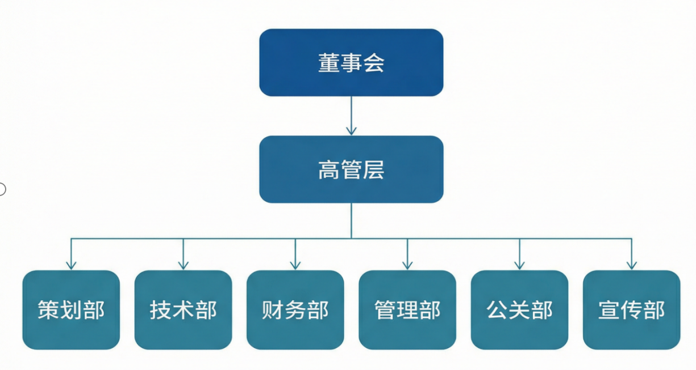
图 28 碳融智核项目企业组织架构与部门职能分布图

9.2 部门职能
- 董事会：由股东组成，股东可以不参与经营，对参与经营的股东按照人事制度进行绩效考评并发放工资。
- 高管层：由董事会选拔任命，对董事会负责。负责企业年内重大事项的决策与管理。
- 策划部：由高管层选拔任命，对高管层负责。负责企业长短期经营计划的制定与筹备。
- 技术部：由高管层选拔任命，对高管层负责。负责碳核算平台、数据系统的开发、迭代与维护。
- 财务部：由高管层选拔任命，对高管层负责。负责会计核算、成本控制、财务管理与资金统筹。
- 管理部：由高管层选拔任命，对高管层负责。负责内部运营管理、人员管理、流程规范与日常事务协调。
- 公关部：由高管层选拔任命，对高管层负责。负责与政府部门、金融机构、电商平台及合作企业维护良好合作关系。
- 宣传部：由高管层选拔任命，对高管层负责。负责品牌宣传、市场推广、活动策划执行及用户反馈收集与分析。

9.3 管理制度

9.3.1 价值化管理
在价值化管理下，通过预期收益、项目营收预测与成本管控相结合，合理控制运营与研发投入，持续提升公司价值与盈利水平。

9.3.2 民主化管理
作为互联网与绿色科技相结合的企业，需要持续保持创新活力。定期听取员工意见，提高员工积极性与归属感，帮助管理层更贴近市场与客户需求，避免决策脱离实际。

9.3.3 系统化管理
统一配置团队资源，明确各层次、各部门、各岗位职责，推动部门间高效协同，形成整体合力，确保企业战略、经营计划与项目目标稳步落地。

第十章 风险评估

10.1 市场竞争风险
目前市场上已存在传统碳咨询公司、大型企业专用碳管理系统、部分通用型 ESG 平台等各类竞争者，服务体系成熟且具备一定品牌积累，对新项目形成前期竞争压力。中小企业用户长期习惯免费工具或人工咨询模式，若要推广本平台轻量化、标准化的数字化服务，需要引导用户改变使用习惯，接受更高效、更规范的管理方式。
我们通过实际调研发现，传统咨询服务收费高、周期长、流程不透明，大型系统操作复杂、部署成本高，均无法适配中小企业轻量化、低成本、易操作的需求。本平台聚焦痛点，以简化操作、自动核算、快速出报告、对接绿色金融为核心优势，切实降低企业合规成本与时间成本，能够逐步替代低效、高成本的传统服务。同时，我们将持续加强线上线下推广，提升品牌知名度与用户覆盖率，巩固市场优势。
若后续有新团队或大型平台进入同类赛道，将对我们的市场份额与用户增长造成冲击。为此，我们将加快产品迭代速度，缩短市场导入期，依托先发优势快速积累用户与标杆案例，建立行业壁垒。通过持续优化产品体验、拓展生态合作、提升用户粘性，巩固用户忠诚度，保持稳定的市场占有率。
市场竞争也会影响增值服务、订阅套餐的定价空间，进而影响项目收入与利润。我们将持续创新功能模块，推出行业定制化工具包、绿色金融对接、政策申报辅导等高价值服务，形成差异化竞争力，保证营收与利润稳定增长。

10.2 技术风险

10.2.1 技术抄袭与同质化
当前互联网产品模式易被模仿，平台上线初期可能面临功能、模式被抄袭或复刻的风险，若被大型机构快速跟进，将削弱项目竞争优势。为此，团队制定以下应对策略：
- 加强知识产权保护。
及时申请软件著作权、发明专利与商标保护，对核心算法、数据模型、核算逻辑进行技术保密，在出现侵权行为时可通过法律途径有效维权。
- 快速占领细分市场，建立壁垒。
优先深耕电商、小微企业等细分场景，快速形成用户规模与行业口碑，缩短产品成长期，在竞争者进入前占据稳定市场地位，逐步扩大服务范围。
- 强化口碑与用户体验。
将产品质量、数据准确性、用户易用性作为核心竞争力，依靠良好体验形成口碑传播，使用户愿意长期使用并主动推荐，形成难以复制的用户基础与品牌信任。

10.2.2 数据安全与隐私泄露风险
平台涉及企业能耗数据、财务数据、生产经营信息等敏感内容，一旦出现数据泄露、系统被攻击等情况，将对企业信誉与用户信任造成严重影响。
对此，我们将建立严格的数据安全管理制度，采用加密存储、权限分级、访问日志等技术手段保障数据安全；定期进行系统漏洞检测与安全升级，防范黑客攻击、病毒入侵等风险；严格遵守国家数据安全法规，承诺不泄露、不滥用用户数据，保障企业信息安全。
同时，项目每年将预留一定比例盈利，专项用于系统维护、功能升级与安全加固，保证平台长期稳定运行。

10.3 政策风险
碳核算、ESG 披露、双碳相关政策标准处于持续更新完善中，若国家或地方出台新的核算口径、监管要求、披露规范，平台现有功能可能出现不适应、不合规的情况，影响企业使用与合规效力。
对此，我们将建立政策动态跟踪机制，密切关注国家、地方及行业主管部门发布的最新标准，及时调整核算逻辑、报告模板与功能模块，确保平台始终符合最新政策要求。同时，设立用户反馈通道，及时响应企业在合规申报、报告出具中的问题，快速优化系统，避免因政策变动给用户带来损失。
平台在提供碳数据、ESG 信息服务过程中，将严格执行信息审核机制，确保数据来源可追溯、核算过程可验证，杜绝虚假数据、错误报告产生，保障用户合规使用。

10.4 盈利风险
中小企业普遍对价格敏感，付费意愿与付费能力相对有限，部分用户更倾向使用免费工具或简易服务，可能导致平台付费转化率不及预期，对盈利造成压力。同时，市场上低价甚至免费工具的存在，也会对订阅收费模式形成冲击。
为此，我们坚持 “基础免费 + 增值付费” 模式，降低用户使用门槛，通过高质量服务提升用户付费意愿；不断丰富增值服务内容，如绿色金融对接、政策补贴申报、定制化碳效优化等，提高用户付费价值感知。
在推广过程中，若过度依赖广告或过度压缩免费服务，可能降低用户体验。我们将合理平衡商业化与用户体验，严格筛选合作机构，保证服务质量，提升用户满意度与长期留存，从而实现可持续盈利。

10.5 财务风险
项目初期研发投入、市场推广、人员成本较高，在用户规模与收入尚未稳定时，可能出现资金周转紧张、现金流不足等问题，影响正常运营。
一方面，我们将合理控制成本，优化支出结构，减少非必要投入；另一方面，加快业务拓展，提高用户转化率与续费水平，提升营收能力，加快资金回笼。
团队将设立独立财务岗位，做到账务管理与资金管理分离、职责清晰，每笔收支严格记录，日清月结，规范报销流程，杜绝违规使用资金情况。
为防范流动资金不足风险，每月制定财务计划，对大额支出与投资进行成本收益分析，谨慎决策；加强应收账款管理，合理计提坏账准备，建立客户信用评估机制，降低坏账风险。同时，积极拓展融资渠道，提升服务质量与市场规模，增强盈利能力，保障财务稳健。

10.6 管理风险
创业初期团队规模较小，在人力资源、管理经验、行业资源上存在一定不足，可能导致执行效率不高、流程不够规范等问题。
团队将建立完善的绩效考核、内部培训与协同工作机制，用制度规范管理、明确分工、提升效率。针对成员行业经验不足的问题，加强外部学习与内部培训，不断提升技术、产品、市场、运营等方面能力。
随着项目发展与融资推进，存在核心成员变动、股权分配、激励机制等潜在风险。我们将提前设计合理的股权结构与激励机制，保障核心成员利益与发展空间，增强团队稳定性与凝聚力，降低人员流失对项目造成的影响，确保项目长期稳定发展。

